SVEUČILIŠTE U ZAGREBU

FAKULTET ELEKTROTEHNIKE I RAČUNARSTVA

DIPLOMSKI RAD

**Istraživanje mogućnosti implementacije virtualnog asistenta temeljenog na umjetnoj inteligenciji u pristupačnu online trgovinu izrađenu tehnologijom headless CMS**

Lovro Krčelić

Voditelj: prof. dr. sc. Željka Car

Zagreb, 30. siječnja, 2026

**Sadržaj**

1. Uvod 4

2. Virtualni asistenti 5

2.1 Pojam i razvoj virtualnih asistenata 5

2.1.1. Definicija virtualnog asistenta 5

2.1.2. Razvoj virtualnih asistenata 5

2.2. Tehnološka osnova virtualnih asistenata 6

2.2.1. Obrada prirodnog jezika 6

2.2.2. Veliki jezični modeli kao temelj suvremenih virtualnih asistenata 6

2.2.3. Integracija s vanjskim sustavima 7

2.3. Arhitekture virtualnih asistenata 7

2.4. Primjena virtualnih asistenata 9

2.5. Kvaliteta i ograničenja postojećih virtualnih asistenata 9

2.5.1. Kriteriji procjene kvalitete 9

2.5.2 Rezultati praktičnog testiranja odabranih online trgovina 10

2.5.3 Sažetak uočenih obrazaca 18

2.5.4 Dizajnerske smjernice za pristupačan virtualni asistent 19

3. Pristupačnost 20

3.1. Pojam i važnost pristupačnosti 20

3.2. Smjernice i standardi pristupačnosti weba 20

3.3. Pristupačnost u kontekstu online trgovine 21

3.4. Odabrane pristupačne funkcionalnosti za implementaciju 21

4. CMS alati 22

4.1. Sustavi za upravljanje sadržajem (CMS) 22

4.1.1. Uloga i svrha CMS-a 22

4.1.2. Definicija CMS-a i ključne funkcionalnosti 22

4.2. Headless pristup upravljanju sadržajem 23

4.2.1. Definicija headless CMS-a 23

4.2.2. Arhitektura i koncept razdvajanja (backend–frontend) 23

4.2.3. Prednosti headless pristupa u odnosu na tradicionalne CMS sustave 24

4.3. Područja primjene headless CMS-a 25

4.3.1. Primjena u online trgovini 25

4.3.2. Primjena u sustavima temeljenima na umjetnoj inteligenciji (AI) i virtualnim asistentima 25

4.4. Pregled i odabir headless CMS alata 26

4.4.1. Kriteriji odabira i evaluacije alata 26

4.4.2. Komparativni pregled odabranih rješenja 26

4.5. Payload CMS 27

4.5.1. Kratki pregled i pozicioniranje 27

4.5.2. Instalacija i pokretanje 27

4.5.3. Glavne značajke 28

4.5.4. Prednosti i ograničenja 30

4.5.5. Potencijal za AI integraciju 30

4.6. Directus 30

4.6.1. Kratki pregled i pozicioniranje 30

4.6.2. Instalacije i postavljanje 31

4.6.3. Glavne značajke 31

4.6.4. Prednosti i ograničenja 32

4.6.5. Potencijal za AI integraciju 32

4.7. Strapi 33

4.7.1. Kratki pregled i pozicioniranje 33

4.7.2. Instalacija i postavljanje 34

4.7.3. Glavne značajke 34

4.7.4. Prednosti i ograničenja 36

4.7.5. Potencijal za AI integraciju 37

5. Aplikativno rješenje 38

5.1. Arhitektura i izbor tehnologija 38

5.1.1. CMS alat 38

5.1.2. Frontend framework 40

5.1.3. Virtualni asistent 42

5.1.4.  Pretraživanje proizvoda i spremišta podataka 46

5.1.5. Integracija komponenti 48

5.2. Pristupačnost i korisničko iskustvo 49

5.2.1. Implementirane opcije pristupačnosti 49

5.2.2 Analiza ankete korisnika 51

5.3. Usporedba s postojećim rješenjima 56

5.4. Daljnji koraci 56

5.4.1. Hybrid search 56

5.4.2. Dorade system prompta-a 56

5.4.3. Caching strategija s Redis-om 57

5.4.4. Voice interface - Glasovna komunikacija 57

6. Literatura 58

7. Zaključak 61

8. Summary 62

# Uvod

Digitalna trgovina danas nije samo pitanje ponude i cijene, nego cjelokupnog korisničkog iskustva: koliko brzo korisnik može pronaći relevantan proizvod, dobiti pouzdanu informaciju i dovršiti kupnju bez zastoja. U praksi se velik dio tog iskustva svodi na pretraživanje kataloga, gdje klasični filteri i navigacija često nisu dovoljni. Korisnici ne poznaju uvijek stručne termine, ne znaju što točno traže ili žele postaviti pitanje “normalnim jezikom”. Istovremeno, rast broja upita povećava opterećenje korisničke podrške, pa se razgovorna sučelja sve češće uvode kao pokušaj ubrzavanja puta do odgovora. Međutim, stvarna vrijednost takvih rješenja ne ovisi o tome postoji li chat widget, nego o tome pomaže li on doista: prepoznaje li namjeru, može li voditi korisnika kroz više koraka, ostaje li konzistentan te oslanja li se na provjerljive podatke umjesto na uvjerljive, ali netočne tvrdnje.

U online trgovini dodatnu složenost uvodi pristupačnost. Sučelje može biti funkcionalno, ali i dalje teško upotrebljivo dijelu korisnika zbog kontrasta, veličine teksta, prepoznatljivosti poveznica ili ovisnosti o vizualnim elementima. Razgovorni asistent može olakšati snalaženje i smanjiti broj koraka, ali samo ako je i sam pristupačan te integriran tako da ne stvara nove prepreke. Zato rad polazi od dvije povezane premise: (1) asistent ima smisla tek kada je čvrsto vezan uz katalog i relevantne izvore podataka, i (2) kvaliteta rješenja ne može se promatrati odvojeno od pristupačnosti i korisničkog dojma.

Cilj rada je istražiti mogućnosti implementacije virtualnog asistenta temeljenog na velikim jezičnim modelima u prototip pristupačne online trgovine izrađene headless CMS pristupom. Rad obuhvaća pregled pojmova i razvoja virtualnih asistenata, praktično testiranje postojećih rješenja i izdvajanje uočenih obrazaca, odabir i implementaciju pristupačnih funkcionalnosti te opis izrade prototipa (od tehnologija do integracije asistenta s pretragom). Na kraju se rješenje evaluira korisničkom anketom koja obuhvaća točnost, kontekst, višejezičnost, pristupačnost i zadovoljstvo korisnika, uz jasno navedena ograničenja takve evaluacije.

# Virtualni asistenti

## 2.1 Pojam i razvoj virtualnih asistenata

### 2.1.1. Definicija virtualnog asistenta

Pojam virtualni asistent u praksi se često koristi kao krovni naziv za različite oblike računalnih sustava koji korisniku pružaju podršku kroz razgovorno sučelje. U taj se pojam uključuju rješenja koja odgovaraju na pitanja, vode korisnika kroz postupke, daju preporuke, automatiziraju ponavljajuće radnje ili služe kao posrednik između korisnika i digitalnih usluga. Zajedničko im je da nastoje omogućiti prirodniju interakciju s računalnim sustavima, najčešće putem teksta ili govora, pri čemu korisnik ne mora poznavati unutarnju strukturu sustava niti precizne naredbe.

U kontekstu ovoga rada važno je naglasiti da razvijeno rješenje po svojim funkcionalnim značajkama u većoj mjeri odgovara tipičnom chatbotu, odnosno razgovornom sučelju koje prvenstveno služi za odgovaranje na upite i vođenje korisnika kroz osnovne korake. Ipak, kako terminologija projekta i struktura rada polaze od pojma virtualni asistent, u nastavku rada koristit će se oba izraza, pri čemu se virtualni asistent upotrebljava kao širi pojam, a chatbot kada se želi naglasiti razgovorni, tekstualno usmjeren način interakcije. Budući da razgraničenje tih termina nije strogo standardizirano, ovakav pristup omogućuje jasnije opisivanje sustava i njegove namjene u okviru pristupačne online trgovine.

### 2.1.2. Razvoj virtualnih asistenata

Razvoj virtualnih asistenata može se promatrati kao postupna evolucija od jednostavnih, unaprijed definiranih sustava prema današnjim rješenjima koja sve više koriste umjetnu inteligenciju. U ranoj fazi virtualni asistenti bili su najčešće vezani uz korisničku podršku, gdje je cilj bio ubrzati dolazak do informacije i rasteretiti agente. Tipični primjer su automatizirani telefonski sustavi nakon poziva na korisnički broj, u kojima se korisnik kroz kratka pitanja i odabire usmjerava prema rješenju ili odgovarajućem odjelu. Iako ograničeni, takvi sustavi su pokazali važnu vrijednost: standardni upiti rješavaju se brže i konzistentnije, bez potrebe za direktnim razgovorom s agentom.

S vremenom se virtualni asistenti sele na web i mobilne aplikacije te dobivaju naprednije mogućnosti obrade prirodnog jezika, što omogućuje fleksibilnije postavljanje upita i prirodniji oblik interakcije. Poseban iskorak posljednjih godina vezan je uz velike jezične modele, koji znatno podižu razinu razumijevanja korisničkih formulacija i sposobnost vođenja višekoračnog dijaloga, sažimanja informacija i prilagodbe kontekstu. Zbog toga se virtualni asistenti sve češće primjenjuju i u složenijim domenama, poput online trgovine i drugih digitalnih usluga, gdje mogu pomoći u pretrazi, odabiru i objašnjavanju informacija.

Ipak, razvoj u praksi ide u smjeru kombinacije automatizacije i ljudske podrške. Kada asistent ne može pouzdano odgovoriti, kada je slučaj specifičan ili kada je potrebno više empatije i prosudbe, uobičajeno je preusmjeravanje prema agentu (handoff). U skladu s time, istraživanja provedena 2025. godine [32] ukazuju da se komunikacija s korisnicima sve više premješta na digitalne kanale: digitalne interakcije rastu brže od interakcija “čovjek–čovjek” (oko 6% godišnje naspram oko 2% godišnje u duljem razdoblju), dok istodobno 57% voditelja korisničke podrške očekuje rast volumena poziva u sljedećih jednu do dvije godine. To sugerira da virtualni asistenti sve više preuzimaju prvu razinu i ponavljajuće upite, dok složeniji razgovori i dalje često ostaju u domeni ljudske podrške.

## 2.2. Tehnološka osnova virtualnih asistenata

Tehnološka osnova virtualnih asistenata može se promatrati kao skup međusobno povezanih komponenti koje omogućuju razumijevanje korisničkog upita, donošenje odluke o odgovoru te isporuku rezultata kroz razgovorno sučelje. U praksi se takvi sustavi rijetko svode na jednu tehnologiju: u pozadini se kombiniraju metode obrade prirodnog jezika, modeli strojnog učenja te integracije s vanjskim sustavima koji sadrže poslovne podatke i funkcije. Upravo ta kombinacija određuje granice mogućnosti pojedinog asistenta, njegovu točnost, brzinu i primjenjivost u stvarnim scenarijima.

### 2.2.1. Obrada prirodnog jezika

Obrada prirodnog jezika (engl. Natural Language Processing, NLP) obuhvaća postupke kojima računalni sustav tekst ili govor pretvara u oblik pogodan za daljnju analizu. Kod virtualnih asistenata NLP je ključan jer korisnici prirodno postavljaju upite na različite načine, s varijacijama u vokabularu, gramatici i kontekstu. Kako bi sustav uopće mogao razumjeti poruku, potrebno je provesti određeni niz koraka: od osnovne normalizacije teksta (npr. uklanjanje suvišnih znakova, standardizacija) do naprednijih postupaka poput prepoznavanja namjere korisnika i izdvajanja relevantnih informacija.

U razgovornim sustavima često se razmatraju dvije razine razumijevanja:

* **Namjera:** što korisnik želi postići
* **Entiteti:** ključni pojmovi koji određuju parametre zahtjeva, poput naziva proizvoda, veličine, boje ili raspona cijene

U domeni online trgovine takva analiza omogućuje da se upit poput “Imaš li tenisice u crnoj boji do 100 eura?” prevede u strukturirani zahtjev koji se može povezati s pretragom kataloga. Time NLP postaje most između neformalnog korisničkog jezika i formalnih struktura podataka kojima se sustav dalje služi.

### 2.2.2. Veliki jezični modeli kao temelj suvremenih virtualnih asistenata

U novijim implementacijama virtualnih asistenata sve se češće koriste veliki jezični modeli (engl. Large Language Models, LLM), odnosno modeli koji su trenirani na velikim skupovima tekstualnih podataka kako bi predviđali sljedeći token i time generirali jezično smislen odgovor. Takav pristup se razlikuje od ranijih razgovornih sustava koji su se primarno oslanjali na pravila ili ograničene klasifikatore namjere, jer LLM-ovi bolje podnose varijacije u načinu na koji korisnici postavljaju upite te mogu održavati kratkoročni kontekst razgovora.

U praksi to znači da LLM-asistent može interpretirati neprecizno formulirane zahtjeve, zatražiti dodatno pojašnjenje kada nedostaje informacija te generirati odgovor koji je stilom i strukturom bliži prirodnoj komunikaciji. Takve mogućnosti vidljive su u modernim sustavima poput ChatGPT-a [29], Gemini-ja [30], Grok-a te u modelima otvorenog koda poput Llama i DeepSeek-a [30]. Važno je naglasiti da se ovi sustavi često koriste kao “jezična jezgra”, dok se domenske funkcionalnosti ostvaruju dodatnim slojem integracije.

Istodobno, LLM modeli sami po sebi ne jamče činjeničnu točnost: mogu generirati netočan ili izmišljen sadržaj ako nemaju pristup provjerenim podacima ili ako je upit izvan pouzdanog konteksta. Zbog toga se u primjenama poput online trgovine često koristi pristup u kojem se model povezuje s vanjskim izvorima znanja (npr. katalog proizvoda, baze pravila, FAQ), te se odgovor oblikuje na temelju dohvaćenih podataka, a ne isključivo na temelju „memorije“ modela. Time se povećava pouzdanost i smanjuje rizik da asistent korisniku ponudi informaciju koja nije usklađena sa stvarnim stanjem sustava.

### 2.2.3. Integracija s vanjskim sustavima

Integracija s vanjskim sustavima predstavlja praktičnu komponentu koja virtualnom asistentu daje stvarnu uporabnu vrijednost. Razgovorno sučelje samo po sebi nije dovoljno ako asistent ne može pristupiti relevantnim podacima ili izvršiti radnje u sustavu. U domeni online trgovine to tipično uključuje dohvat informacija o proizvodima, cijenama, dostupnosti, uvjetima dostave, statusu narudžbi ili pravilima povrata.

Integracije se najčešće se ostvaruju kroz programska sučelja i servisne slojeve koji “izlažu” podatke i funkcionalnosti prema asistentu. Na taj način virtualni asistent može, primjerice, na korisnički upit dohvatiti konkretne proizvode iz kataloga ili predložiti alternative na temelju filtriranja. Važan aspekt integracija je i upravljanje konzistentnošću i sigurnošću: sustav mora osigurati da se pristupa samo dopuštenim podacima, da su odgovori ažurni te da se osjetljive informacije (npr. podaci o korisničkim narudžbama) štite odgovarajućim mehanizmima autentikacije i autorizacije.

Upravo se na toj razini vidi razlika između “razgovora radi razgovora” i asistenta koji stvarno pomaže korisniku: kvalitetna integracija omogućuje da odgovori budu precizni, provjerljivi i operativno korisni, što je posebno važno kada se rješenje implementira u stvarnom poslovnom okruženju.

## 2.3. Arhitekture virtualnih asistenata

Arhitekturu virtualnog asistenta u ovom radu najjednostavnije je promatrati kao **tok obrade poruke**: korisnik pošalje upit, sustav ga obradi i razumije, po potrebi dohvati podatke iz vanjskih izvora, sastavi odgovor te ga vrati korisniku. Neovisno o tome radi li se o “klasičnom” virtualnom asistentu ili rješenju koje koristi LLM, većina sustava ima vrlo slične osnovne dijelove (Sl. 2.1).

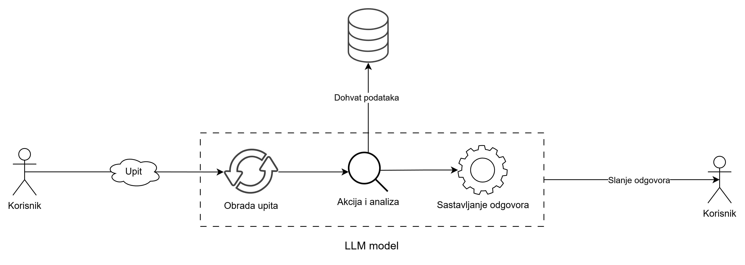

Sl. 2.1 – Arhitekture virtualnih asistenata

Tipični dijelovi sustava su:

1. **Ulaz (kanal / sučelje)**

Korisnik komunicira kroz web chat, mobilnu aplikaciju ili drugi kanal. U ovom dijelu sustav zaprima poruku i prateće podatke (npr. identifikator razgovora, vrijeme, jezik, tip poruke).

1. **Obrada ulaza**

Ovdje sustav interpretira poruku i pokušava utvrditi namjeru korisnika te izvući ključne informacije iz upita (npr. naziv proizvoda, cijena, boja). Uz to, često se vodi računa o kontekstu razgovora, tj. što se ranije događalo u istoj sesiji, jer korisnici često nastavljaju razgovor I vežu pitanja.

1. **Dohvat podataka ili izvršavanje radnje (vanjski izvori)**

Ako je za odgovor potrebno nešto “stvarno” iz sustava (npr. katalog proizvoda, dostupnost, cijena, uvjeti dostave, status narudžbe), asistent poziva jednu od dostupnih vanjskih komponenti odnosno funkcionalnosti. Ta komponenta tipično izvršava poslovnu logiku: napravi upit prema bazi, filtrira rezultate, provjeri pravila (npr. dostava za određenu zemlju), ili pokrene radnju (npr. kreiranje narudžbe ili ticket-a).

1. **Sastavljanje odgovora**

Kad sustav dobije rezultate iz vanjskih izvora, treba ih pretvoriti u korisniku razumljiv odgovor. U jednostavnijim rješenjima to su predlošci (npr. “Pronašao sam X proizvoda…”), dok u naprednijim sustavima odgovor može biti generiran, ali bi i tada trebao ostati vezan uz dohvaćene podatke. U kontekstu online trgovine ovo je posebno važno: odgovor treba biti jasan, kratak i usklađen s realnim stanjem, a ne općenit ili pretpostavljen.

1. **Slanje odgovora korisniku**

Odgovor se vraća kroz isti kanal. Ovisno o sučelju, odgovor može biti samo tekst, ali često uključuje i strukturirane elemente poput gumba, poveznica, kartica proizvoda ili prijedloga sljedećih koraka. Na toj razini je cilj da korisničko iskustvo bude brzo i jednostavno, bez nepotrebnog klikanja i traženja informacija.

## 2.4. Primjena virtualnih asistenata

Virtualni asistenti danas se najčešće primjenjuju u situacijama gdje je potrebno brzo i konzistentno odgovoriti na ponavljajuće korisničke upite te rasteretiti korisničku podršku. U praksi to uključuje informiranje korisnika, usmjeravanje kroz procese (npr. pretraga i odabir proizvoda), rješavanje čestih pitanja te automatizaciju jednostavnih koraka koji bi inače zahtijevali ljudskog agenta. Takvi sustavi se posebno prirodno uklapaju u digitalne usluge jer korisniku omogućuju dolazak do informacije ili rješenja bez dodatnog pretraživanja sučelja i bez čekanja na podršku.

Kao indikator koliko su razgovorna sučelja danas prisutna na webu, mogu se koristiti javno dostupne tehnološke statistike koje „detektiraju“ implementacije alata poput live chat widgeta i chatbot rješenja. Prema takvim podacima, u kategoriji „Live Chat Widgets“ na razini “cijelog interneta” evidentirano je oko 5.282.491 detekcija. Važno je pritom naglasiti da “detekcija” ne znači nužno “jedinstvena web stranica”, nego označava da je alat prepoznat na stranici; jedna web stranica može sadržavati više različitih rješenja, pa time generirati više detekcija. Zbog toga se navedeni broj u radu interpretira kao pokazatelj raširenosti razgovornih komponenti na webu, a ne kao apsolutna tvrdnja o broju web stranica koje imaju virtualnog asistenta.

U kontekstu online trgovine, virtualni asistent tipično preuzima ulogu “prvog kontakta”: pomaže pri pronalasku proizvoda i filtriranju ponude, odgovara na pitanja o cijeni, dostupnosti, dostavi i povratu te može usmjeriti korisnika prema sljedećem koraku (npr. dodavanje u košaricu ili kontakt s podrškom kada je upit složeniji). Široka primjena sličnih rješenja vidi se i na primjeru pojedinih alata; npr. za jednu popularnu „LiveChat“ tehnologiju navodi se oko 524.693 aktivnih web stranica koje je koriste. Upravo zato se primjena asistenata često promatra kao dio šireg trenda u kojem se korisničke interakcije kombiniraju između automatiziranih rješenja i ljudske podrške, ovisno o složenosti slučaja.

## 2.5. Kvaliteta i ograničenja postojećih virtualnih asistenata

U svrhu dobivanja realne slike o tome što korisnik danas može očekivati od virtualnih asistenata u online trgovini, provedeno je praktično testiranje više postojećih rješenja na odabranim web trgovinama. Testiranje je bilo usmjereno na tipične korisničke situacije (pronalaženje proizvoda, pitanja o dostavi i povratu, provjera narudžbe, vođenje kroz više koraka) te na opći dojam upotrebljivosti.

### 2.5.1. Kriteriji procjene kvalitete

Kvaliteta virtualnog asistenta u online trgovini u praksi se ne svodi samo na “je li chatbot prisutan”, nego na to koliko učinkovito pomaže korisniku. Stoga su u ovoj analizi promatrani sljedeći elementi:

* dostupnost na webu i mobilnom prikazu
* brzina odgovora
* prepoznavanje upita
* sposobnost pretrage
* prikaza proizvoda unutar chat-a
* mogućnost provjere narudžbe
* handoff na ljudskog agenta
* stabilnost rada (halucinacije)
* kontekstualno pamćenje i višekoračni dijalog
* opći korisnički dojam

### 2.5.2 Rezultati praktičnog testiranja odabranih online trgovina

U nastavku poglavlja prikazani su rezultati praktičnog testiranja virtualnih asistenata na pet odabranih online trgovina. Analiza je usmjerena na funkcionalnosti asistenta u tipičnim korisničkim scenarijima te na opći dojam upotrebljivosti, uključujući elemente relevantne za pristupačnost. Opisi su potkrijepljeni pripadajućim snimkama zaslona radi lakšeg uspoređivanja rješenja.

#### ****2.5.2.1. Harvey Norman (HR)****

Tijekom testiranja uočeno je da se rješenje na stranici Harvey Norman ponaša prvenstveno kao live chat kanal, a ne kao virtualni asistent u smislu pretrage kataloga i vođenja korisnika kroz kupnju. Iz prikaza sučelja vidljivo je da je integracija izvedena kroz LiveChat rješenje označeno s “Powered by LiveChat” (Sl. 2.2).

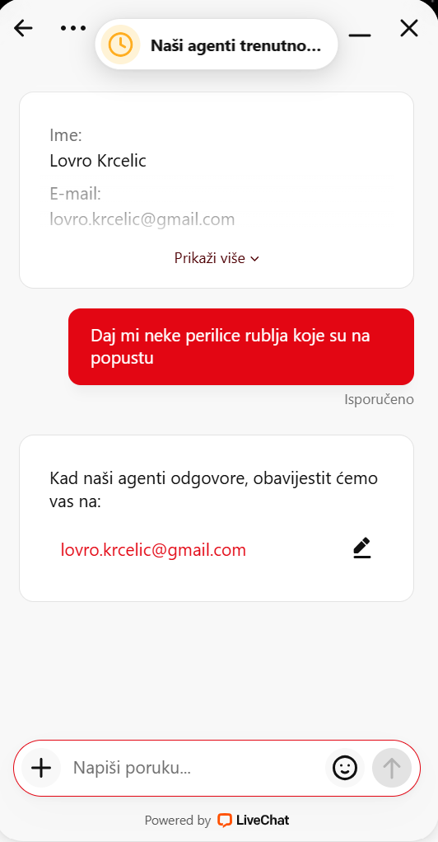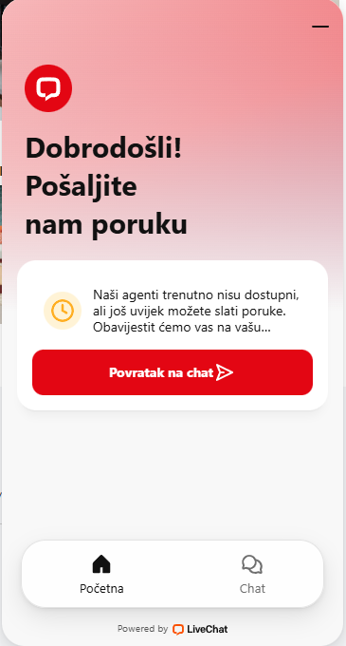

Sl. 2.2 - LiveChat

Sl. 2.2 – Nedostupan agent

Widget se u nekim pokušajima prikazivao s odgodom ili je bio u stanju nedostupnosti, a kada je bio prisutan sustav eksplicitno navodi da agenti trenutno nisu dostupni, ali da je poruka zaprimljena te da će agenti odgovoriti naknadno (Sl. 2.3). Iako sam u par navrata pristupao stranici nisam uspio dobiti funkcionalan chat.

#### 2.5.2.2. IKEA (HR)

Tijekom testiranja uočeno je da je virtualni asistent na hrvatskoj IKEA stranici funkcionalan i prisutan, ali mu je dostupnost nekonzistentna: u nekim se posjetima prikazuje odmah, dok se u drugima pojavi s odgodom ili nije odmah vidljiv (Sl. 2.4). Kada je dostupan, sustav odgovara brzo i stabilno te je dobro integriran s kanalom korisničke podrške.

Sadržajno, asistent dobro pokriva osnovne upite (npr. dostava, povrat, opće informacije) te u određenoj mjeri omogućuje pretragu proizvoda, no bez naprednijeg vođenja kroz kupnju i bez pouzdanog višekoračnog dijaloga (Sl. 2.5).

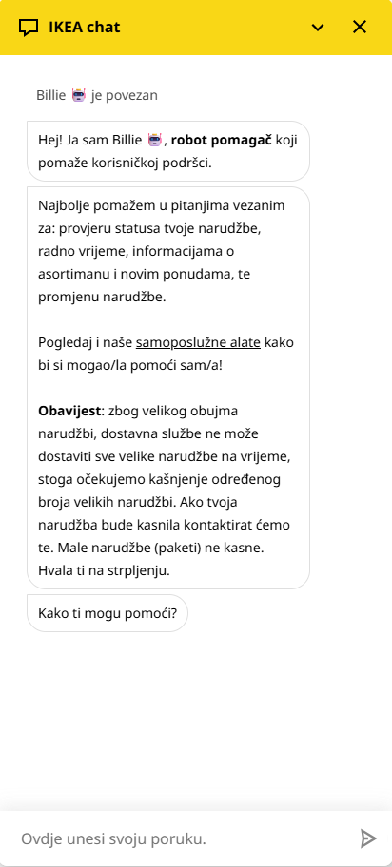

Sl. 2.4 – Početni prikaz

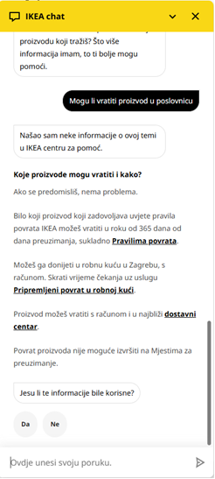

Sl. 2.3 – Opće informacije

U odgovorima su pritom povremeno uočene jezične i gramatičke nepravilnosti (Sl. 2.6), kao i situacije u kojima asistent ne uspijeva odgovoriti ni na neka jednostavnija pitanja (Sl. 2.7). Ipak, u takvim slučajevima sustav uglavnom ne “izmišlja” informacije, već se zadrži na općenitijem odgovoru ili od korisnika zatraži dodatna pojašnjenja kako bi preciznije odredio namjeru.

Rješenje ostavlja dojam korisnog pomoćnog kanala za standardna pitanja, ali s ograničenjima kada korisnik traži konkretnije i kontekstualno vezane preporuke.

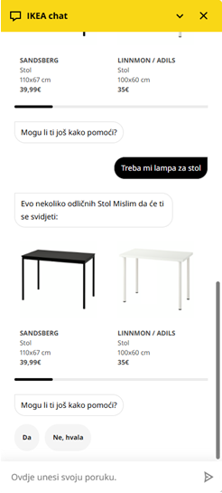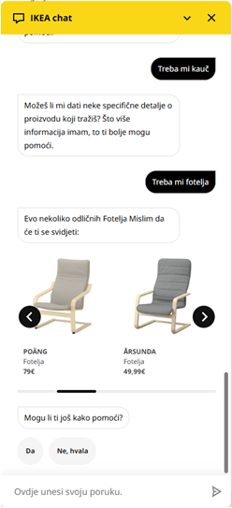

Sl. 2.6 – Gramatičke greške

Sl. 2.4 – Jednostavno pitanje

#### 2.5.2.3. ****IKEA (ENG)****

U odnosu na hrvatsku verziju stranice, asistent na IKEA Abu Dhabi domeni ostavlja znatno kvalitetniji dojam te je tijekom testiranja bio najbliži “pravom” virtualnom asistentu. Sučelje je jasno vidljivo i dostupno, a reakcije sustava su brze i konzistentne (Sl. 2.8).

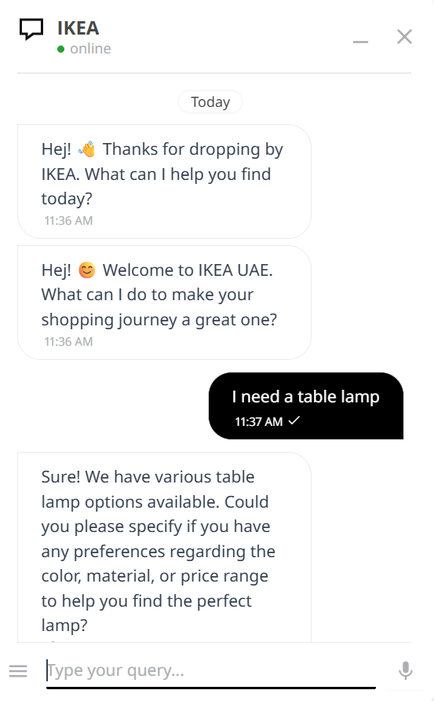

Sl. 2.5 – Početni prikaz

Za razliku od primjera IKEA (HR), ovdje je uočena bolja sposobnost razumijevanja nastavnih, kontekstualno povezanih pitanja: nakon početnog upita sustav uspijeva održati temu razgovora te korisniku nuditi relevantne odgovore u više koraka, bez potrebe za ponavljanjem informacija (Sl. 2.9; Sl. 2.10).

Dodatno, prisutna je funkcionalnost text-to-speech, što upućuje na određenu orijentaciju prema pristupačnosti, iako sama dostupnost te funkcije ne znači automatski i potpunu usklađenost sa standardima pristupačnosti.

Zanimljivo je da se unutar iste kompanije, ali na različitim domenama i tržištima, mogu uočiti značajne razlike u kvaliteti korisničkog iskustva, što sugerira da implementacija asistenta (te povezani podatkovni izvori i pravila) može biti lokalno prilagođena i različito razvijena.

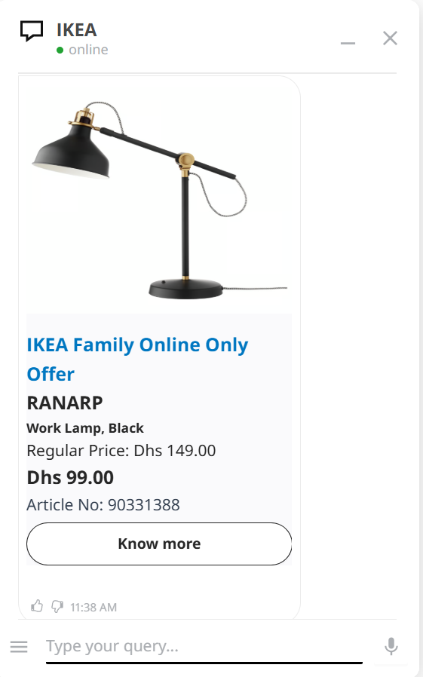

Sl. 2.9 – Drugo pitanje

Sl. 2.6 – Odgovor na drugo pitanje

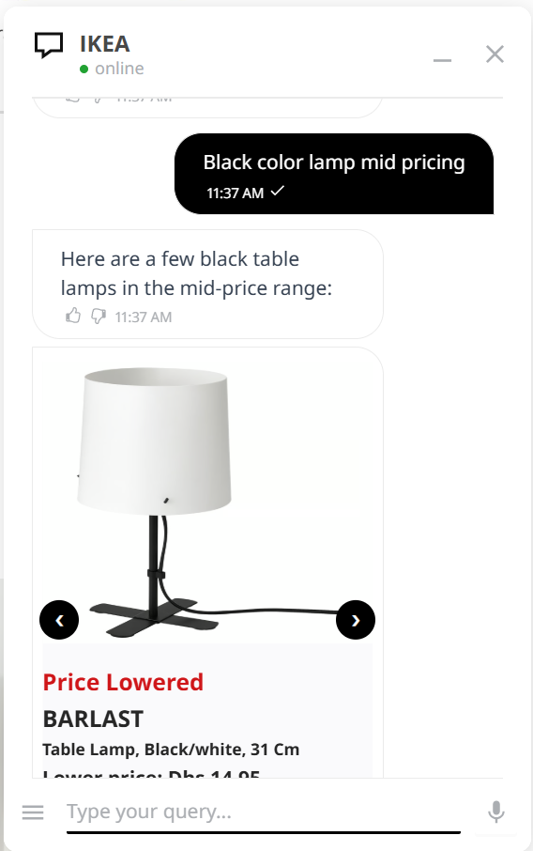

#### 2.5.2.4. Primark

Na Primark stranici chat komponenta je dostupna, ali se uočava da se ne prikazuje odmah, već postaje vidljiva tek nakon određenog vremena, što smanjuje dojam dostupnosti i otežava početak interakcije.

Sadržajno, sustav je gotovo u potpunosti oblikovan kao decision-tree za korisničku podršku i FAQ (Sl. 2.11). Korisnik se kreće kroz unaprijed zadane opcije klikom na predefinirane gumbe, bez mogućnosti stvarne pretrage proizvoda, bez prikaza proizvoda (slike, cijene, linkovi) te bez naprednijih funkcija poput provjere narudžbe. Prepoznavanje slobodno formuliranih upita je slabo, a kontekstualno pamćenje i višekoračni dijalog praktički nisu podržani, što ograničava korisnost na osnovne informacije iz customer relations domene (Sl. 2.12).

Najveći praktični problem tijekom testiranja je bio nemogućnost pokretanja novog razgovora. Zbog navedenog, ukupni dojam je da se radi o jednostavnom, vizualno skromnom chat rješenju koje može poslužiti za osnovna FAQ pitanja, ali ne pruža funkcionalnosti očekivane od virtualnog asistenta u online trgovini.

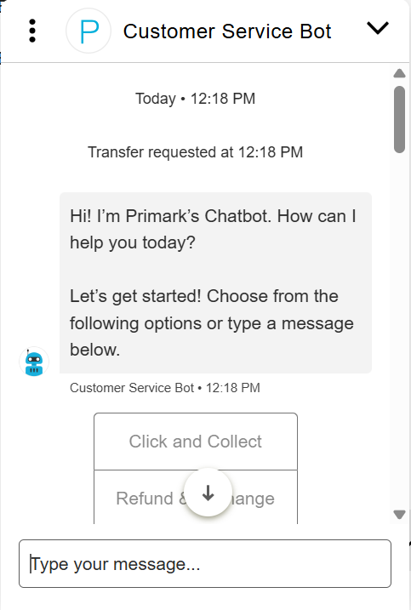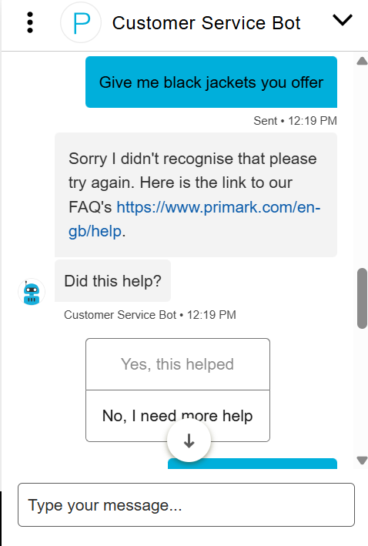

Sl. 2.11 – Početni zaslon

Sl. 2.12– Pitanje slobodnog unosa

#### 2.5.2.5. Mango

Na Mango web stranici chat je odmah dostupan, a prema načinu rada jasno je da se rješenje primarno oslanja na decision-tree pristup (Sl. 2.13). Korisniku se nude unaprijed definirane opcije kroz koje se klikom dolazi do informacija vezanih uz korisničku podršku i česta pitanja. Zbog toga je prepoznavanje slobodno formuliranih upita ograničeno.

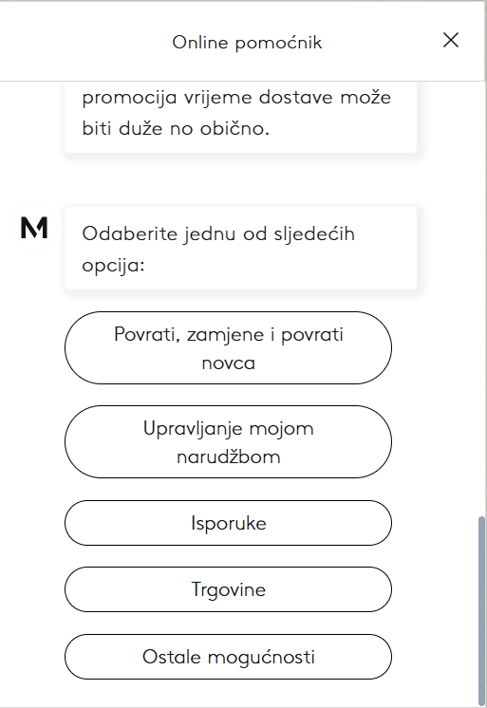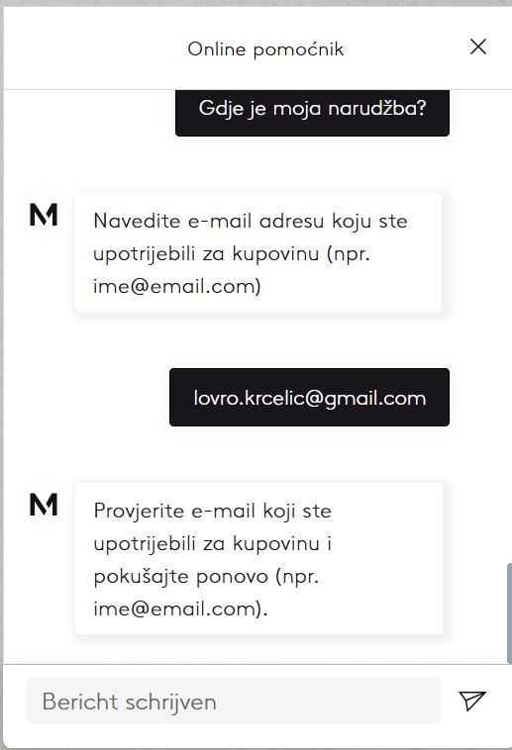

Sl. 2.7 – Višestruki odabir

Sl. 2.14 – Pitanje o narudžbi

Funkcionalno, sustav je usmjeren na customer relations sadržaj (npr. dostava, povrat, opće informacije), dok ne podržava pretragu proizvoda niti pruža prikaz proizvoda (slike, cijene, linkovi) u sklopu razgovora (Sl. 2.14). Također, tijekom testiranja nisu bile dostupne funkcije poput provjere narudžbe ili jasnog prebacivanja na ljudskog agenta.

Ukupno, Mango rješenje može poslužiti kao kanal za FAQ informacije, ali ne pomaže značajno u pretraživanju ponude ili vođenju kroz kupnju.

#### ****2.5.2.6. Zalando****

Zalandoov AI asistent ostavlja najbolji ukupni dojam među testiranim stranicama. Asistent je odmah dostupan, otvara se u posebnom ekranu te odgovara brzo i stabilno (Sl 2.15). Prepoznavanje upita je vrlo dobro, a razgovor se može voditi kroz više koraka uz jasno izraženo kontekstualno pamćenje, što omogućuje prirodnije filtriranje i sužavanje rezultata.

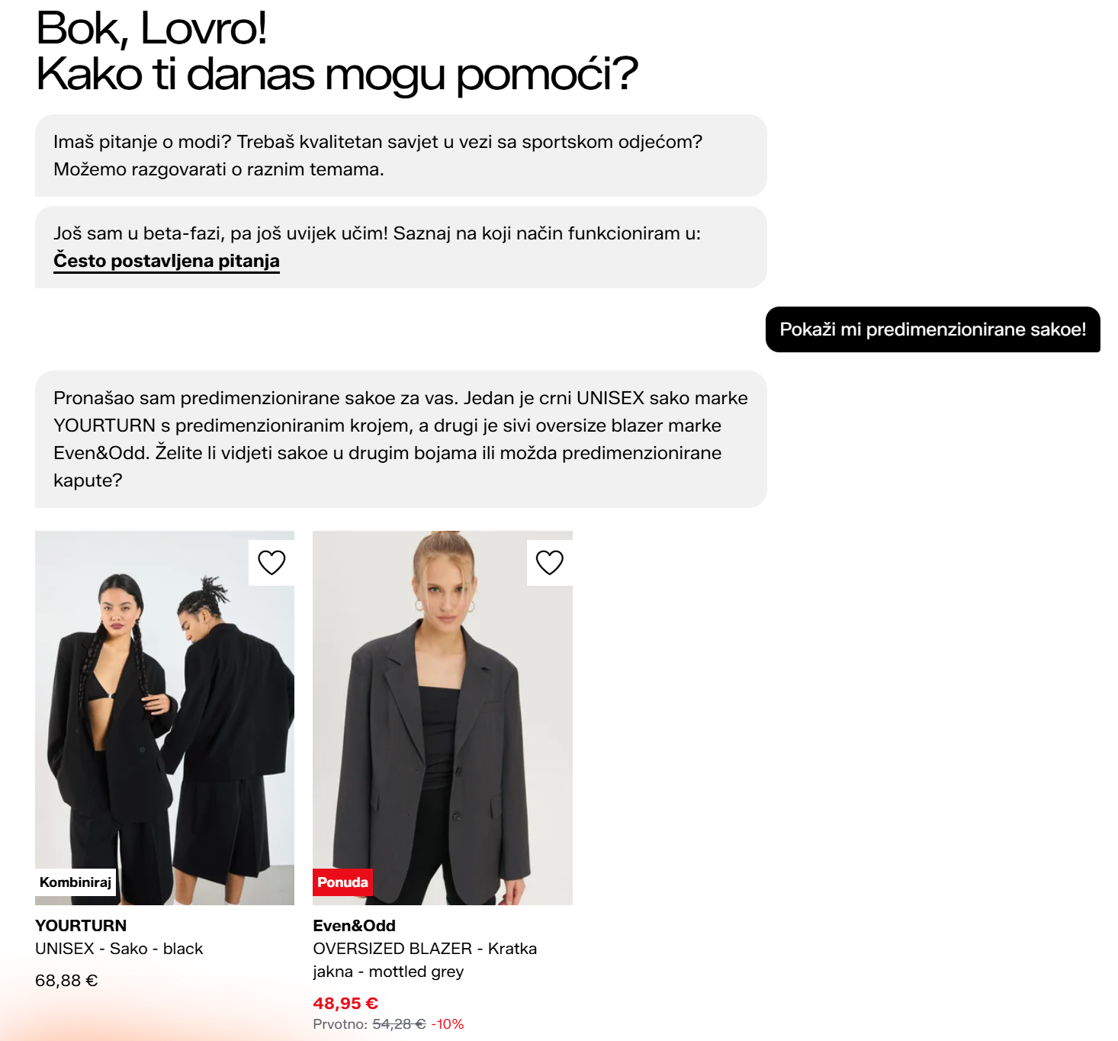

Sl. 2.15 – Početni prikaz

Glavni fokus asistenta je pretraga artikala koja radi vrlo pouzdano, a prikaz rezultata je kvalitetan i uključuje relevantne elemente poput slika, cijena i poveznica (Sl 2.16; Sl 2.17). Posebno korisna funkcionalnost je i pronalazak sličnih artikala, koja se nudi uz svaki pronađeni proizvod te dodatno olakšava usporedbu i odabir.

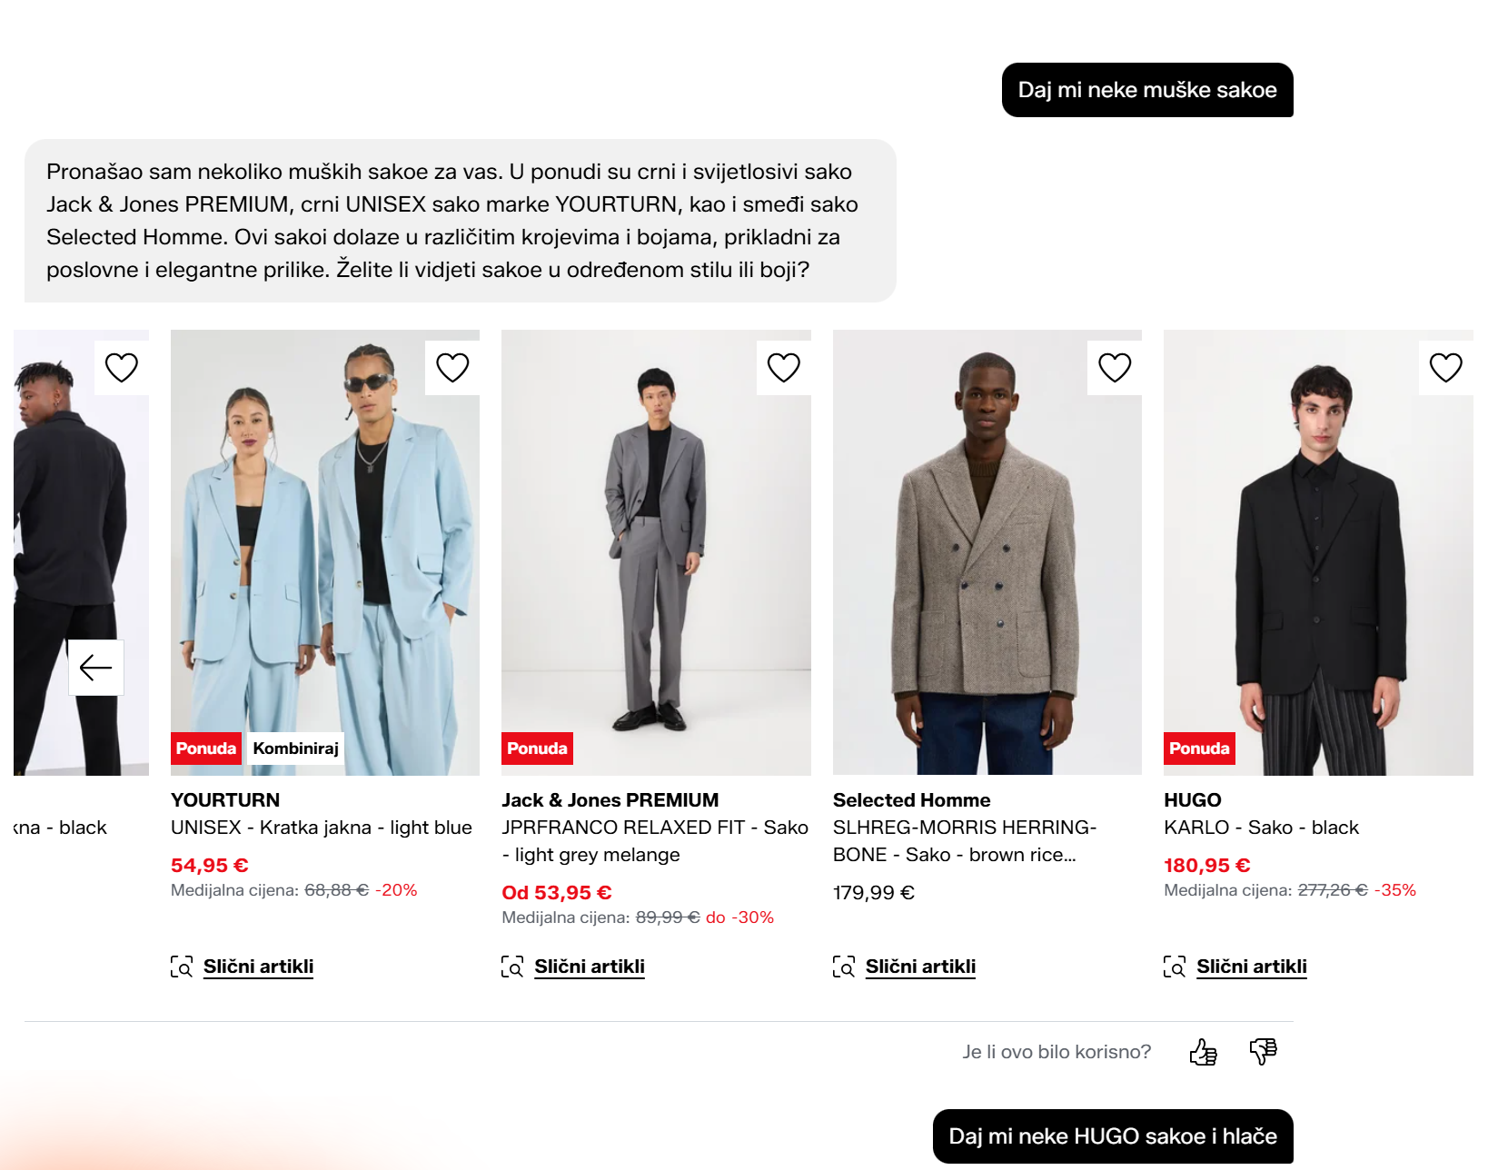

Sl. 2.16 - Prikaz proizvoda

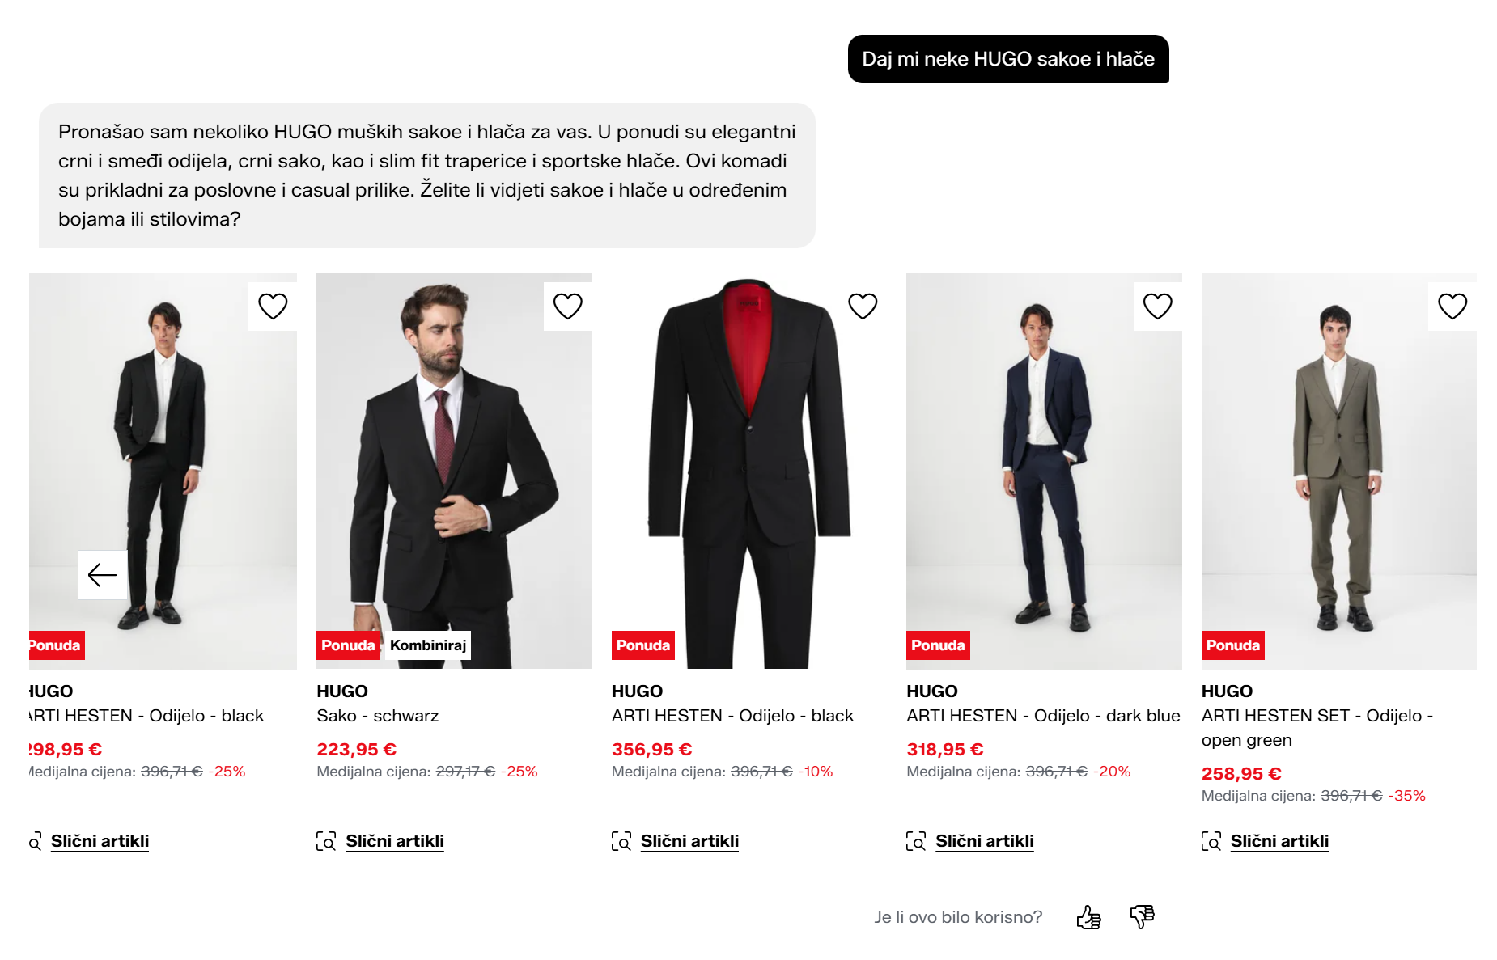

Sl. 2.17 – Slijedno pitanje

S druge strane, sustav nije usmjeren na klasični customer relations sadržaj (npr. dostava, povrat) niti podržava korisničku podršku putem chata, no kada korisnik postavi takav tip pitanja asistent eksplicitno navodi da ne raspolaže tim informacijama te nudi poveznicu prema odgovarajućem dijelu stranice s korisničkom podrškom i FAQ sadržajem (Sl 2.18; Sl 2.19).

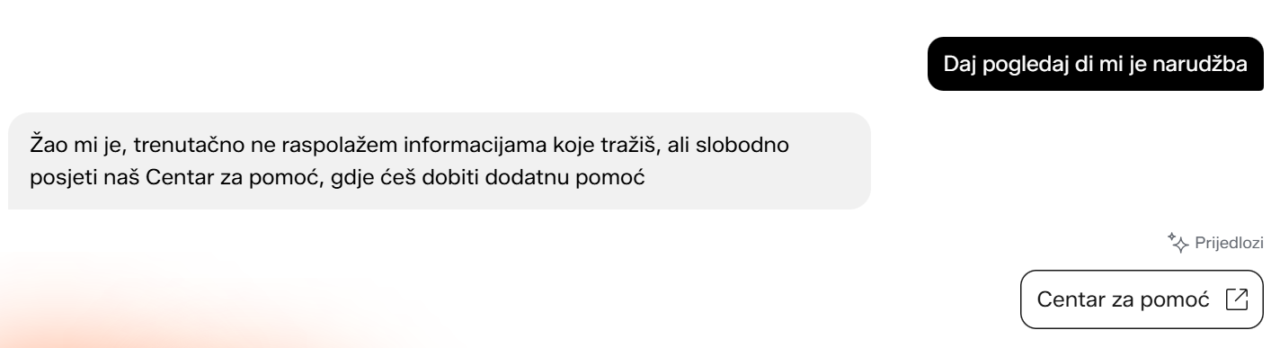

Sl. 2.18 – Handooff modela

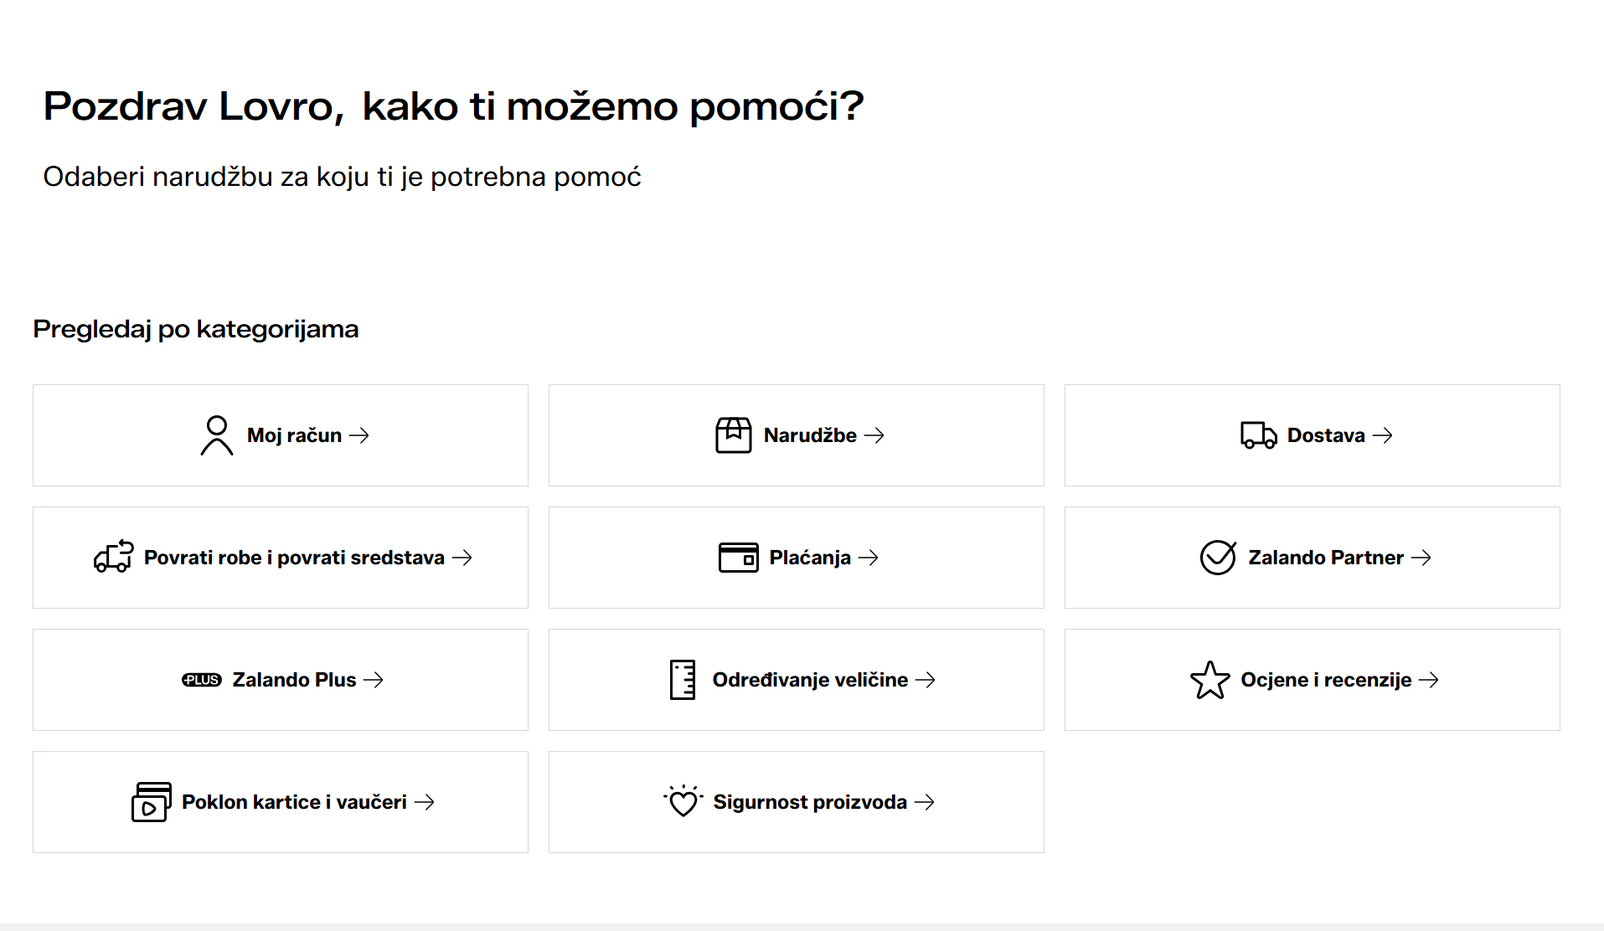

Sl. 2.19 – Kategorije korisničke podrške

Ukupno, riječ je o izrazito korisnom asistentu u ulozi pronalaska artikala, koji može zamijeniti dio klasičnog pretraživanja i filtriranja unutar web trgovine.

### 2.5.3 Sažetak uočenih obrazaca

Provedeno testiranje pokazuje da se rješenja koja se predstavljaju kao “chat” ili “asistent” mogu podijeliti u dvije skupine. Prvu čine implementacije koje služe kao kanal prema korisničkoj podršci (npr. Harvey Norman), gdje korisnik ostavlja poruku i čeka odgovor agenta. Drugu čine automatizirana rješenja usmjerena na FAQ kroz unaprijed definirane tokove (Primark, Mango), pri čemu korisnik najčešće bira ponuđene opcije. Poseban primjer je Zalando, gdje je asistent optimiziran za pretragu artikala uz višekoračni dijalog i kontekstualno pamćenje, ali bez klasične podrške. Uočljive su i razlike unutar iste kompanije (IKEA HR naspram IKEA ENG), što naglašava važnost implementacije, lokalizacije i kvalitete povezivanja s podacima.

Kao najkorisniji obrasci izdvajaju se dostupno sučelje, prepoznavanje namjere, višekoračni dijalog i kontekstualno pamćenje. U online trgovini je posebno vrijedan asistent integriran s katalogom, koji uz odgovore prikazuje cijene, slike i poveznice te može ubrzati odabir. Poželjno je i da sustav u slučaju nejasnoće traži pojašnjenje ili usmjeri korisnika na službeni izvor, umjesto da daje netočne tvrdnje.

Najčešći problemi su nekonzistentna dostupnost widgeta, slaba podrška slobodnim upitima te ograničenja decision-tree pristupa koji se svodi na FAQ. Pritom se dodatno javljaju problemi stabilnosti i jezične pogreške u lokalizacijama, što narušava korisničko iskustvo.

### 2.5.4 Dizajnerske smjernice za pristupačan virtualni asistent

Implikacije za predloženo rješenje proizlaze iz navedenih zapažanja. Virtualni asistent treba zadržati ono što se pokazalo korisnim: stalno dostupno sučelje, brzo vrijeme odziva i vođenje korisnika kroz više koraka uz očuvanje konteksta.

U odnosu na decision-tree pristupe cilj je omogućiti prirodniju komunikaciju uz LLM komponentu, ali uz veću pouzdanost kroz povezivanje s provjerljivim izvorima. Time se smanjuje rizik netočnih ili “izmišljenih” informacija, a u slučaju nejasnoće sustav može tražiti pojašnjenje ili usmjeriti korisnika na relevantan sadržaj.

Naglasak je i na pristupačnosti: chat sučelje treba biti upotrebljivo tipkovnicom, jasno vidljivo, kompatibilno s čitačima ekrana te stabilno na mobilnim uređajima. Konačno, sustav treba imati jasan izlaz kada automatizacija nije dovoljna kako bi se izbjeglo korisničko “zaglavljivanje”.

# Pristupačnost

## 3.1. Pojam i važnost pristupačnosti

Pristupačnost (engl. accessibility) u digitalnim sustavima označava svojstvo sučelja i sadržaja da ih što širi krug korisnika može samostalno i učinkovito koristiti, neovisno o trajnim, privremenim ili situacijskim ograničenjima (npr. oštećenje vida, motoričke teškoće, kognitivne teškoće, privremena ozljeda, korištenje u buci ili pri slabom osvjetljenju). U praksi to znači da ključne funkcije sustava (npr. navigacija, pretraga, čitanje sadržaja, ispunjavanje obrazaca i dovršetak kupnje) trebaju biti izvedene tako da su razumljive, upravljive i kompatibilne s pomoćnim tehnologijama.

Važnost pristupačnosti proizlazi i iz razmjera potreba u populaciji. Svjetska zdravstvena organizacija procjenjuje da oko 1,3 milijarde ljudi [23] ima značajniji oblik invaliditeta, što je približno 16% svjetske populacije [23]. U europskom kontekstu, Eurostat [27] navodi da je 23,9% osoba u dobi 16+ u EU 2024. prijavilo dugotrajnija ograničenja u uobičajenim aktivnostima zbog zdravstvenih problema (u ovoj statistici tretirano kao “invaliditet” u smislu ograničenja aktivnosti). Zbog toga se pristupačnost u ovom radu promatra kao temeljna kvaliteta dizajna koja smanjuje barijere i poboljšava korisničko iskustvo, osobito u domeni online trgovine gdje su tokovi (od pretrage do naplate) vremenski i funkcionalno osjetljivi.

## 3.2. Smjernice i standardi pristupačnosti weba

Najčešće korišten referentni okvir za pristupačnost weba su Web Content Accessibility Guidelines (WCAG) 2.2 [16] koje objavljuje W3C. WCAG definira pristupačnost kroz četiri temeljna načela (POUR):

* Percipabilan (engl. Perceivable)
* Operabilan (engl. Operable)
* Razumljiv (engl. Understandable)
* Robustan (engl. Robust)

U praktičnom smislu to se prevodi na zahtjeve poput: čitljivosti (kontrast i skaliranje teksta), dostupnosti informacija i bez oslanjanja samo na boju, upravljivosti tipkovnicom (fokus i navigacija), jasnih poruka i predvidljivog ponašanja sučelja te kompatibilnosti s čitačima zaslona i drugim pomoćnim tehnologijama.

WCAG je organiziran u mjerljive kriterije uspješnosti (success criteria) i tri razine usklađenosti: A, AA i AAA [16]. Usklađenost se ne dokazuje općom tvrdnjom, nego time da su zadovoljeni relevantni kriteriji određene razine, pri čemu WCAG jasno definira što “konformnost” znači i pod kojim uvjetima se može tvrditi da je sadržaj usklađen.

## 3.3. Pristupačnost u kontekstu online trgovine

U online trgovini pristupačnost je kritična zato što korisnik mora moći samostalno dovršiti cijeli tok kupnje: od snalaženja u navigaciji i kategorijama, preko pretrage i filtriranja, do pregleda proizvoda te košarice i naplate. U praksi se problemi najčešće pojavljuju na “točkama prijeloma” — kod filtriranja i sortiranja, u galerijama slika i varijantama proizvoda, te u obrascima naplate gdje su česte prepreke nejasne poruke o pogrešci, loše vođenje fokusa tipkovnicom i nedovoljno označena polja. Takvi propusti nisu samo tehnički detalji, nego izravno odlučuju može li korisnik završiti kupnju ili odustaje. WCAG okvir je ovdje koristan jer zahtjeve prevodi u provjerljive kriterije primjerice:

* Mogućnost korištenja tipkovnicom i predvidljivo ponašanje na fokus (operabilnost)
* Razumljive upute i identifikacija pogrešaka u obrascima (razumljivost)
* Kompatibilnost s pomoćnim tehnologijama poput čitača zaslona (robustnost)

U kontekstu podrške korisnicima, chat i kontakt kanali dodatno dobivaju na važnosti ako automatizacija ne može riješiti složeniji slučaj, korisniku mora ostati jasan i pristupačan put do pomoći.

## 3.4. Odabrane pristupačne funkcionalnosti za implementaciju

Na temelju općih smjernica pristupačnosti i tipičnih problema u korisničkim tokovima online trgovine, za implementaciju su odabrane sljedeće funkcionalnosti:

* **Prilagodba veličine teksta**: omogućuje povećanje ili smanjenje teksta radi bolje čitljivosti
* **OpenDyslexic font**: primjenjuje font prilagođen osobama s disleksijom na sav tekst
* **Istaknuti prikaz poveznica**: linkovi se dodatno označavaju podcrtavanjem i/ili isticanjem (npr. pozadinom) kako bi bili lakše uočljivi
* **Prikaz slika u sivim tonovima**: sve slike se prikazuju u grayscale načinu rada
* **Noćni prikaz (dark mode)**: tamna pozadina i svijetli tekst radi ugodnijeg čitanja u slabijem osvjetljenju i potencijalno manje potrošnje baterije.

Dostupnost opcija pristupačnosti bit će omogućena putem posebnog gumba smještenog u desnom gornjem kutu korisničkog sučelja, čime se osigurava brz i jednostavan pristup svim korisnicima. Na taj način korisnici mogu u svakom trenutku prilagoditi prikaz sukladno vlastitim potrebama, bez ometanja osnovnog tijeka korištenja sustava.

# CMS alati

## 4.1. Sustavi za upravljanje sadržajem (CMS)

U digitalnom poslovanju sadržaj je jedan od glavnih “materijala” s kojim se radi, od statičnih stranica i novosti do opisa proizvoda i promotivnih kampanja. Kada se takav sadržaj održava ručno u programskom kodu, svaka izmjena postaje razvojni zadatak, što usporava objavu i povećava rizik pogrešaka. CMS (Content Management System) taj problem rješava tako da sadržaj odvaja od koda i daje urednicima jednostavno sučelje za unos, uređivanje i objavu sadržaja. Drugim riječima, CMS je praktična uvertira u moderne pristupe jer uvodi ideju da se sadržajem upravlja kao zasebnim slojem, a ne kao dijelom implementacije sučelja.

### 4.1.1. Uloga i svrha CMS-a

Glavna uloga CMS-a je omogućiti da se sadržaj može stvarati i održavati bez stalne uključenosti razvojnih timova. To je važno jer u praksi sadržaj često uređuju osobe bez tehničkog znanja (npr. marketing ili prodaja), a promjene moraju biti brze i kontrolirane. CMS zato obično uvodi centralno spremište sadržaja, jasno definirane uloge i ovlasti (tko smije uređivati, tko odobrava), te osnovne mehanizme kontrole objave poput radnih tokova i revizijskog traga (tko je što promijenio i kada).

U kontekstu weba često se govori i o web content managementu (WCM), gdje je naglasak na tome da se sadržaj kontrolira i isporučuje kroz jedan ili više online kanala. To je bitno kao prijelaz prema headless pristupu: već i kod klasičnog CMS-a postoji potreba da se sadržaj koristi na više mjesta, ali tradicionalna rješenja su često čvrsto vezana uz jedan način prikaza.

### 4.1.2. Definicija CMS-a i ključne funkcionalnosti

CMS se može definirati kao softverski sustav koji omogućuje objavu, organizaciju, izmjenu ili uklanjanje različitih vrsta digitalnog sadržaja (tekst, slike, video i sl.), kroz korisničko sučelje. Time CMS daje timovima mogućnost samostalnog rada nad sadržajem, uz zadržavanje kontrole nad procesom objave. Uobičajene ključne funkcionalnosti CMS sustava uključuju:

* Izradu i uređivanje sadržaja
* Uloge i ovlasti
* Radne tokove odobravanja
* Upravljanje multimedijom
* Verzioniranje i revizijski trag
* Standardizirani prikaz kroz predloške/teme

## 4.2. Headless pristup upravljanju sadržajem

Kako je u prethodnom poglavlju opisano, klasični CMS rješava problem upravljanja sadržajem tako da urednicima daje sučelje za unos i objavu, a sustav zatim sadržaj prikazuje kroz unaprijed definirani način prezentacije. Međutim, u modernim aplikacijama sve češće postoji više različitih “kanala” (web, mobilna aplikacija, integracije), pa se pojavljuje potreba da se isti sadržaj može isporučivati na više mjesta bez vezivanja za jedan oblik prikaza. U tom kontekstu javlja se headless pristup, gdje je fokus na sadržaju i njegovoj isporuci kroz API-je, a ne na gotovom “frontendu” unutar samog CMS-a.

### 4.2.1. Definicija headless CMS-a

Headless CMS može se opisati kao sustav za pohranu i upravljanje sadržajem koji taj sadržaj isporučuje prema van putem API-ja, tako da ga bilo koja aplikacija može dohvatiti i prikazati u vlastitom sučelju. Za razliku od tradicionalnog CMS-a, headless CMS u pravilu nema “ugrađeni” sloj prezentacije (predloške stranica, teme i slično), nego je prezentacija potpuno prepuštena klijentskoj aplikaciji (npr. web aplikaciji u Next.js-u).

U praksi se često uz headless spominje i pojam API-first. Iako se termini ponekad koriste kao sinonimi, API-first naglašava da su API-jevi središnji dio dizajna sustava i da je integracija s drugim sustavima planirana “od početka”, što je posebno korisno kada se sadržaj koristi u više različitih aplikacija ili servisa.

### 4.2.2. Arhitektura i koncept razdvajanja (backend–frontend)

Kod headless pristupa dolazi do jasnog razdvajanja slojeva: backend dio se bavi modeliranjem i pohranom sadržaja, upravljanjem korisnicima i pravima te objavom sadržaja, dok frontend dio samostalno implementira prikaz i korisničku logiku. Komunikacija između ta dva sloja odvija se kroz API, najčešće REST ili GraphQL, a sadržaj se tipično prenosi u strukturiranom formatu (npr. JSON).

Ovaj model je „decoupled“ u smislu da se sadržaj može koristiti na više mjesta bez dupliciranja. Na taj način isti izvor podataka može „hraniti“ web trgovinu, mobilnu aplikaciju i virtualnog asistenta koji dohvaća opis proizvoda ili pravila dostave. Time se smanjuje ovisnost o jednom kanalu i olakšava razvoj specifičnih korisničkih sučelja (Sl 4.1).

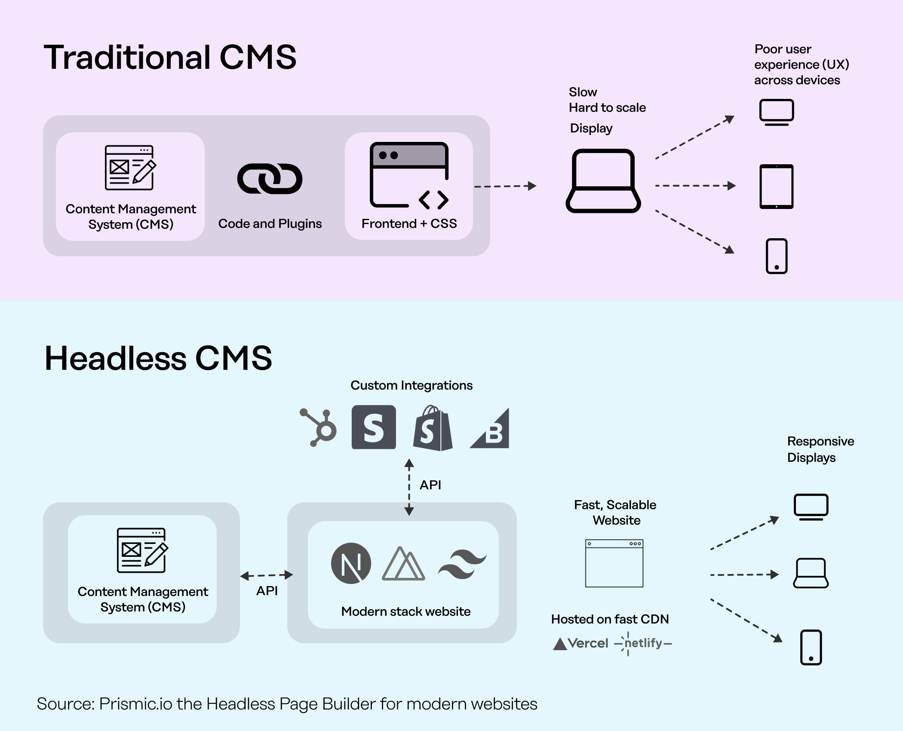

Sl. 4.1 – Usporedba klasične i headless arhitekture

### 4.2.3. Prednosti headless pristupa u odnosu na tradicionalne CMS sustave

Najčešće isticane prednosti headless pristupa u odnosu na klasične CMS sustave:

* **Fleksibilnost u razvoju sučelja**: frontend se može graditi u tehnologiji koja najbolje odgovara projektu (npr. Next.js/React), bez ograničenja “teme” ili predložaka CMS-a.
* **Višekanalna isporuka sadržaja (omnichannel)**: isti sadržaj se može koristiti na više kanala, jer je sadržaj “otključan” kroz API-je.
* **Lakše integracije**: API-first orijentacija olakšava povezivanje s drugim sustavima (npr. e-commerce servisima, analitikom, AI komponentama), jer je standardizirana razmjena podataka osnovni način rada.
* **Operativne i sigurnosne prednosti**: odvajanje administracijskog dijela od javnog frontenda smanjuje izloženost i omogućuje neovisno skaliranje slojeva, što je korisno kod većeg prometa.

U kontekstu ovog rada, headless pristup je relevantan jer omogućuje da se sadržaj online trgovine (npr. opis proizvoda, pravila dostave i povrata) koristi i u web sučelju i u virtualnom asistentu kroz API sloj.

## 4.3. Područja primjene headless CMS-a

Headless CMS se danas najčešće koristi tamo gdje je potrebno isporučivati isti sadržaj na više kanala i gdje se želi izbjeći “zaključavanje” na jedan način prikaza. Kako je sadržaj izložen preko API-ja, na njega se mogu spajati različite aplikacije (web, mobilna aplikacija, terminali, integracije), a svaki kanal može imati vlastito sučelje i logiku. U tom smislu headless CMS je praktičan kada se želi brže iterirati nad korisničkim iskustvom i paralelno razvijati frontend bez velikog utjecaja na sloj za upravljanje sadržajem.

### 4.3.1. Primjena u online trgovini

U praksi se CMS često koristi za “sadržajni” dio (opisi, bannere, landing stranice, pomoć/FAQ, lokalizaciju), dok se transakcijski dio (narudžbe, plaćanje, korisnički računi) vodi kroz e-commerce sustav. Headless arhitektura olakšava taj spoj jer frontend može dohvaćati ono što treba iz oba svijeta, bez da su strogo vezani jednim monolitnim rješenjem.

Dodatna prednost je što se frontend može graditi “po mjeri” (npr. Next.js) te optimizirati performanse i SEO, dok CMS ostaje stabilan sustav za uređivanje i verzioniranje sadržaja. To je posebno korisno kod čestih kampanja i promjena asortimana, jer urednici mogu ažurirati sadržaj bez developerskih intervencija, a razvojni tim paralelno razvija i poboljšava korisničko sučelje.

### 4.3.2. Primjena u sustavima temeljenima na umjetnoj inteligenciji (AI) i virtualnim asistentima

Za AI sustave (posebno virtualne asistente) headless CMS je zanimljiv jer može služiti kao centralni i urednički kontrolirani izvor sadržaja: informacije o proizvodima, politike dostave i povrata, FAQ odgovori, upute, kontakt informacije i slično. Budući da je sadržaj dostupan putem API-ja, asistent ga može dohvaćati dinamički, što smanjuje problem zastarjelih informacija i olakšava održavanje (urednici mijenjaju sadržaj u CMS-u, a asistent automatski koristi aktualnu verziju).

U kontekstu online trgovine, headless pristup dodatno olakšava dodavanje “novog kanala” u obliku chat sučelja: chat widget ili posebna chat stranica mogu se razvijati neovisno o ostatku frontenda, a asistent se preko API-ja povezuje na katalog ili sadržajnu bazu. To se može proširiti i na druge kanale jer ista backend logika i isti sadržaj mogu biti dostupni različitim sučeljima.

U praksi se često ide prema pristupu gdje se generativni model koristi za prirodan dijalog, ali se odgovori “sidre” na sadržaj iz CMS-a ili drugih internih izvora (npr. dohvat relevantnih stavki pa generiranje odgovora na temelju njih). Time se dobiva kombinacija fleksibilnosti razgovora i veće pouzdanosti domenskih informacija, što je važno baš u online trgovini.

## 4.4. Pregled i odabir headless CMS alata

Kako je u prethodnom dijelu objašnjeno, headless CMS odvaja upravljanje sadržajem od prikaza i sadržaj izlaže preko API-ja. To otvara pitanje odabira konkretnog alata: u praksi postoji više kvalitetnih rješenja, ali se razlikuju po pristupu (code-first vs data-first), jednostavnosti rada urednika, mogućnostima integracije i načinu deploya. U ovom radu fokus je na alatima koji su realno primjenjivi za online trgovinu i kasniju integraciju virtualnog asistenta, uz to da ih je moguće samostalno postaviti i kontrolirati.

### 4.4.1. Kriteriji odabira i evaluacije alata

Za odabir i usporedbu alata korišteni su kriteriji koji su bitni iz perspektive implementacije i realnog održavanja u projektu:

* **API mogućnosti (REST/GraphQL, dokumentacija, stabilnost):** bitno je da sadržaj bude lako dostupan frontendu i drugim servisima. Neki alati nude REST i GraphQL ili barem jasnu integraciju kroz dodatke.
* **Modeliranje sadržaja i uredničko sučelje:** online trgovina ima puno strukturiranih podataka (npr. kategorije, atributi, lokalizacije), pa je važno da CMS to podrži bez “hakiranja” i da je admin sučelje urednicima razumljivo.
* **Autentikacija i autorizacija (RBAC, granularne dozvole):** sadržaj često uređuje više uloga, pa je potrebna kontrola pristupa, posebno u admin dijelu i prema API-ju.
* **Integracije i proširivost (pluginovi, webhookovi, custom logika):** u praksi se CMS mora povezati s ostalim sustavima (npr. katalog, skladište, analitika), a za AI asistenta je bitno imati jasan način dohvaćanja sadržaja i pokretanja custom logike.
* **Deploy i održavanje (self-hosting, baza, skaliranje):** poželjno je da se rješenje može pokrenuti lokalno i produkcijski uz razumne zahtjeve, te da podržava baze koje su uobičajene u praksi.
* **Razvojno iskustvo (TypeScript, konfiguracija, custom API):** kako je cilj lako graditi “po mjeri”, važan je i developer experience.
* **Potencijal za AI integraciju**: provjerava se postoje li već “out-of-the-box” integracije za AI (npr. semantička/vektorska pretraga, AI obrada sadržaja) te koliko su zrele i jednostavne za sigurno uvođenje i održavanje u praksi.

### 4.4.2. Komparativni pregled odabranih rješenja

U ovom radu promatrana su tri popularna open-source headless CMS rješenja: Payload, Directus i Strapi. Sva tri pokrivaju osnovni headless koncept (admin + API), ali su različito orijentirana:

* **Payload CMS** je više “developer-first” i dobro sjeda projektima koji već rade u Node.js/TypeScript okruženju. Posebno je zanimljiv zbog mogućnosti rada preko Local API-ja (direktno na serveru, bez mrežnog poziva), što može pojednostaviti integracije i server-side logiku u aplikaciji. Uz to nudi i gotove opcije autentikacije (npr. cookie/JWT/API key), što je korisno u realnom sustavu.
* **Directus** je tipično “database-first”: može sjesti iznad postojeće SQL baze i automatski izložiti REST/GraphQL API, što je praktično ako se želi zadržati kontrola nad shemom baze ili se radi s već postojećim podacima. U kontekstu online trgovine to može biti prednost kada podaci već postoje u bazi i CMS se uvodi kao sloj za upravljanje i API.
* **Strapi** je često “najuniverzalniji” izbor zbog širine ekosustava i tipičnog načina rada (modeliranje sadržaja, admin sučelje, proširivost). Ima snažan fokus na sigurnost i uloge/ovlasti (RBAC), a u praksi je koristan kada se želi standardno headless rješenje s puno gotovih mogućnosti i zajednice.

Zaključno, ova tri alata su odabrana jer pokrivaju tri realna scenarija:

* **Payload** kao code-first/TypeScript orijentirano rješenje
* **Directus** kao database-first rješenje pogodno za postojeće baze
* **Strapi** kao “mainstream” headless CMS s razvijenim ekosustavom. U sljedećim podpoglavljima zato se daje detaljniji pregled svakog alata i njegovog potencijala za online trgovinu i AI integracije.

## 4.5. Payload CMS

### 4.5.1. Kratki pregled i pozicioniranje

Payload CMS je open-source headless CMS koji je zamišljen kao code-first rješenje. U njemu se kolekcije sadržaja definiraju kao strukturirani opisi podataka koji se u sustavu pohranjuju i uređuju zajedno s njihovim poljima, tipovima podataka i pravilima (npr. obavezna polja, relacije, validacije). Ti se modeli, kao i pravila pristupa i dio poslovne logike, definiraju izravno kroz konfiguraciju u kodu. Na temelju takve konfiguracije Payload automatski generira administracijsko sučelje za uređivanje sadržaja (Slika) te API sloj za dohvat podataka. Zbog takvog pristupa Payload se pozicionira kao rješenje koje je posebno pogodno za projekte u kojima se traži veća kontrola nad strukturom sadržaja i ponašanjem sustava, osobito unutar Node.js i TypeScript ekosustava.

### 4.5.2. Instalacija i pokretanje

Postavljanje se tipično radi kroz naredbu „create-payload-app“, čime se brzo dobije početna struktura projekta s pripremljenim okruženjem za backend, admin sučeljem i API rutama. Nakon inicijalnog postavljanja, sustav se konfigurira dodavanjem kolekcija, polja i pravila pristupa te povezivanjem baze i ostalih servisnih komponenti prema potrebama projekta (SL. 4.2).

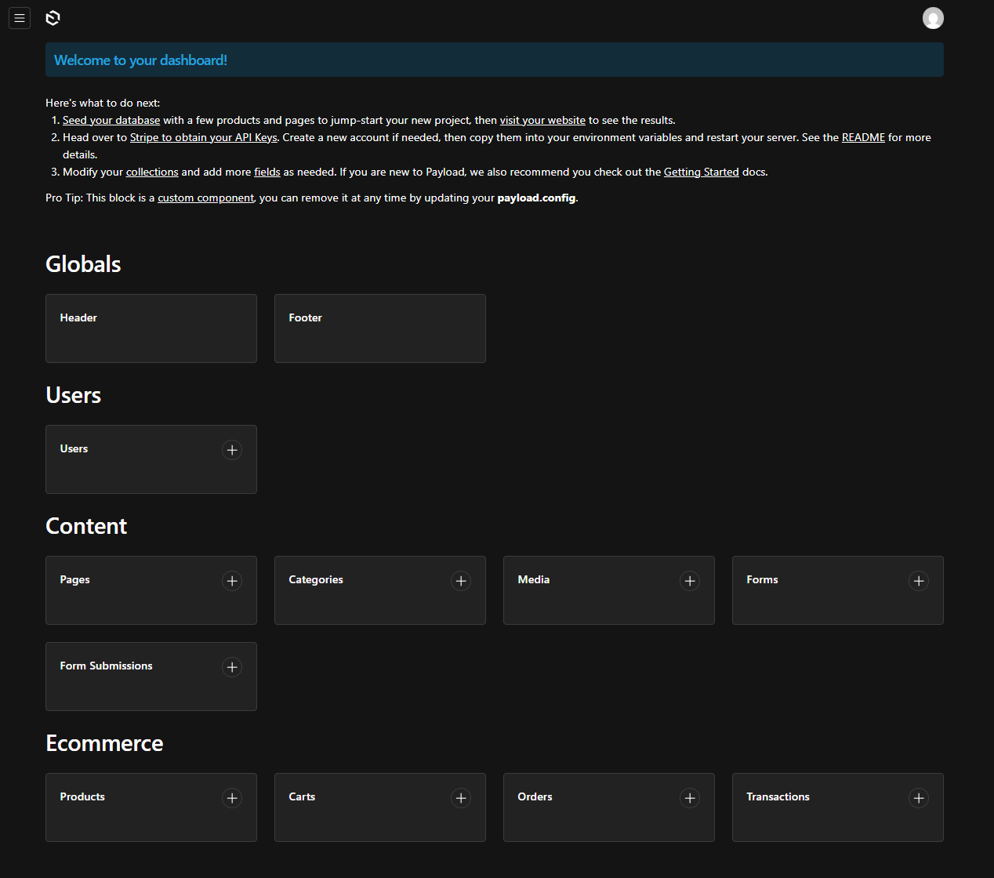

Sl. 4.2 – Početna slika admin sučelja

### 4.5.3. Glavne značajke

* **Modeliranje sadržaja kroz kod:** kroz konfirguracij payload omogućuje precizno definiranje strukture sadržaja i pravila validacije, uz jasno verzioniranje u repozitorija (Sl. 4.3; SL. 4.4).
* **Automatski generiran API sloj**: REST API se generira iz konfiguracije i pokriva standardne CRUD operacije (Sl. 4.5), što pojednostavljuje povezivanje frontenda i drugih servisa.
* **Local API**: iste operacije dostupne kroz REST/GraphQL moguće je pozivati izravno na serveru (unutar Node okruženja), bez dodatnih mrežnih poziva, što je praktično za server-side logiku u modernim web aplikacijama.

Sl. 4.3 – kolekcije

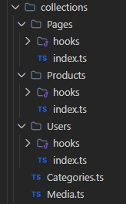

Sl. 4.4 – Definicija kolekcije u kodu

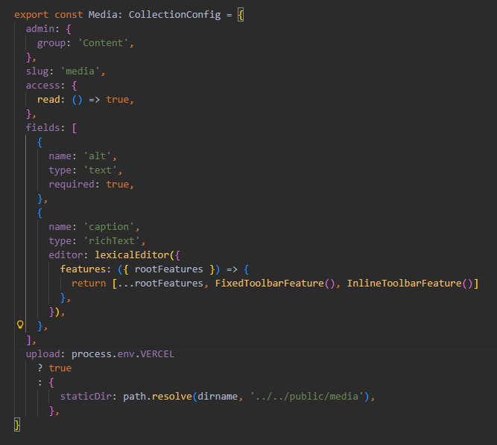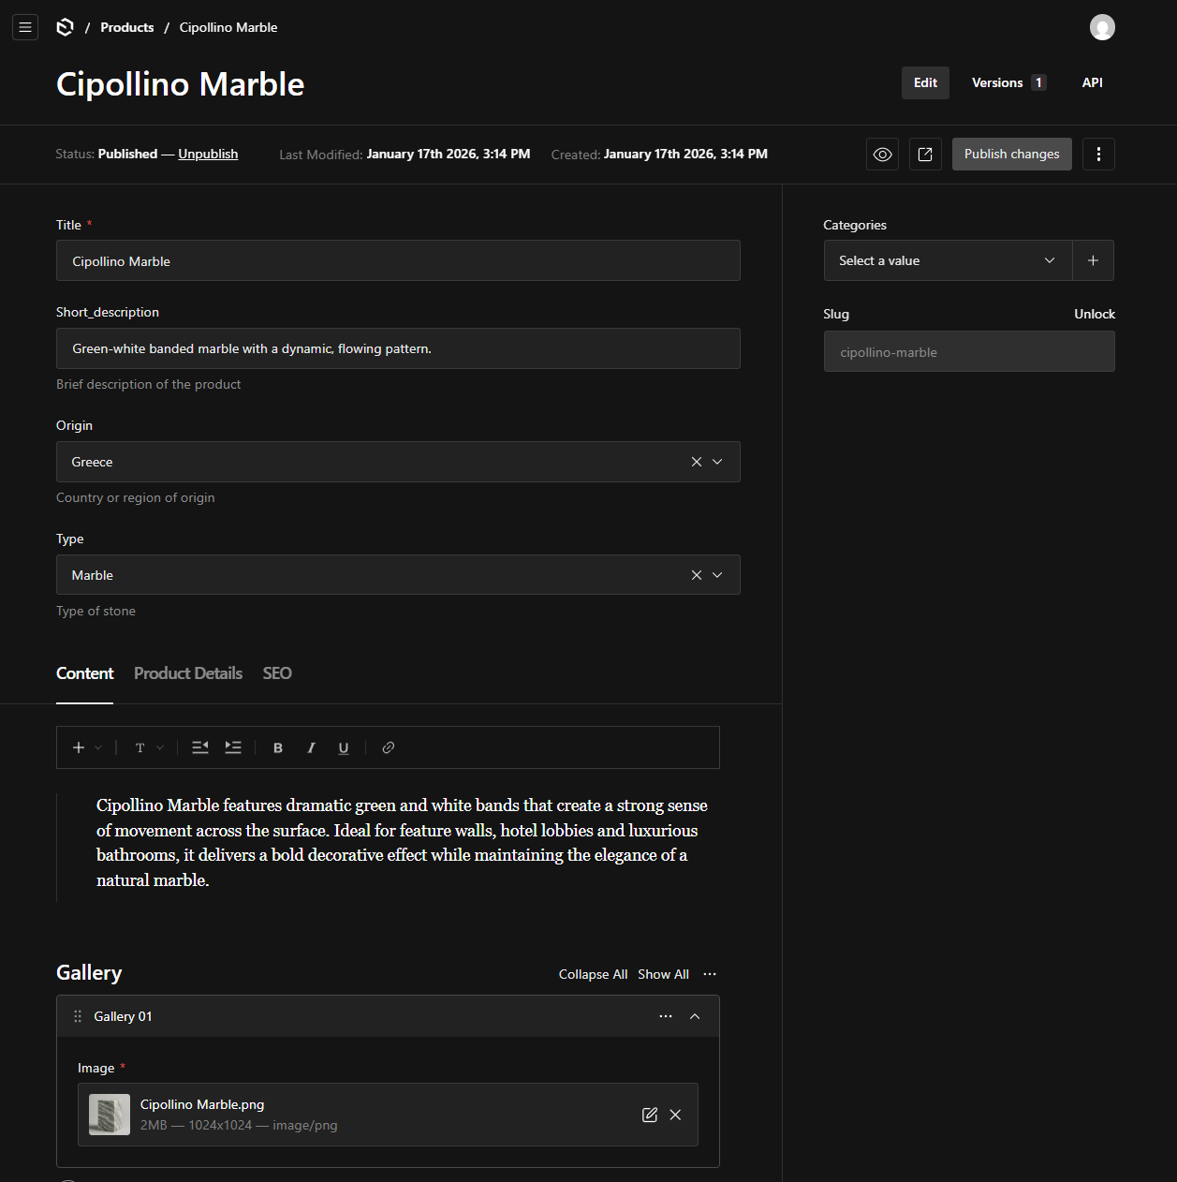

Sl. 4.5 – Primjer generiranog API-ja u sučelju

### 4.5.4. Prednosti i ograničenja

Prednosti su ponajprije u fleksibilnosti i razvojnim praksama: konfiguracija “živi” u kodu, lakše je pratiti promjene, a sustav se može prilagoditi specifičnim potrebama domene (npr. složeniji sadržajni modeli i pravila). Također, automatski API sloj smanjuje količinu ručnog pisanja osnovnih endpointa.

Ograničenja proizlaze iz istog pristupa budući da je alat izrazito “developer-first”, zahtijeva više developerskog rada i razumijevanja konfiguracije u odnosu na alate koji su primarno “click-first”.

### 4.5.5. Potencijal za AI integraciju

Payload je dobar kandidat za AI integraciju kada je cilj da asistent odgovara na temelju provjerljivih izvora. Sadržaj je strukturiran i dohvatljiv preko REST API-ja, a Local API ubrzava server-side dohvat podataka prije nego se informacija proslijedi AI komponenti. Time se smanjuje vrijeme odgovora i poboljšava korisničko iskustvo.

## 4.6. Directus

### 4.6.1. Kratki pregled i pozicioniranje

Directus je open-source headless rješenje koje se u praksi često koristi kao “backend sloj” za projekte: iznad baze podataka daje administracijsko sučelje za uređivanje sadržaja i automatski izlaže podatke kroz API (Sl. 4.6). Ono što ga najviše razlikuje od “klasičnih” CMS alata je database-first pristup: Directus se veže na postojeću (ili novu SQL bazu, “preslika” strukturu i odmah omogući rad urednicima i aplikaciji. U tom smislu, Directus se dobro pozicionira kada je cilj zadržati bazu kao source of truth i graditi frontend (npr. online trgovinu) potpuno odvojeno.

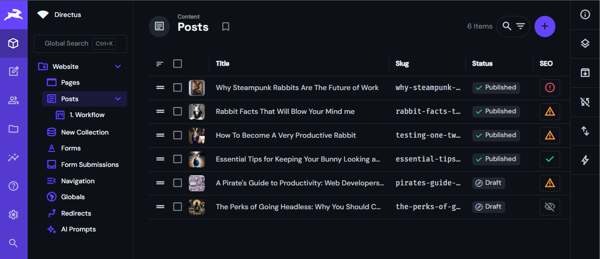

Sl. 4.6 – administracijsko sučelje

### 4.6.2. Instalacije i postavljanje

Najčešći put u praksi je self-hosting kroz Docker. Podigne se Directus servis zajedno s bazom te se kroz inicijalni “setup” kreiraju admin korisnik te osnovne postavke. Inicijali setup je prilično jasan, ali u stvarnom radu treba paziti na par stvari: trajno spremanje podataka (volumes), backup baze te jasno upravljanje konfiguracijom između okruženja testnih i produkcijskih okruženja.

### 4.6.3. Glavne značajke

**Dinamički REST + GraphQL API:** Directus iz baze automatski generira endpointove i GraphQL shemu, što je praktično za headless pristup.

**Kontrola pristupa (policies/permissions):** prava se mogu složiti granularno, tko vidi koje kolekcije, koja polja i pod kojim uvjetima (Sl 4.7).

**Flows:** ugrađeni “flows” služe kao event-driven automatizacije, npr. na promjenu sadržaja pozovi webhook, validiraj podatke, pošalji obavijest. To često smanjuje potrebu za dodatnim mikroservisima za jednostavne integracijske tokove.

**Ekstenzije i marketplace:** Directus ima ekosustav proširenja (custom endpoints, interfacei u adminu, hookovi), što je bitno kad se želi nešto “po mjeri”, ali da ne razbije osnovnu strukturu alata.

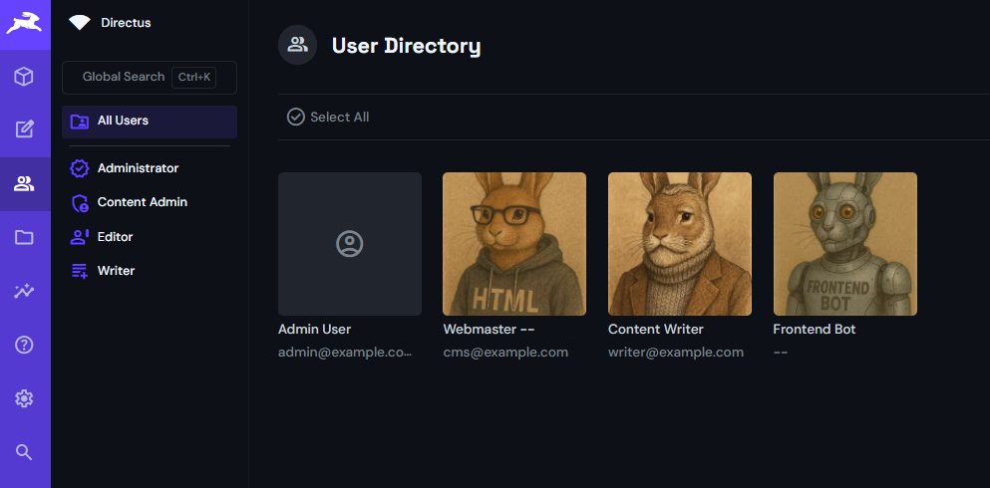

Sl. 4.7 – kontrola pristupa

### 4.6.4. Prednosti i ograničenja

Prednosti Directusa proizlaze iz njegova database-first pristupa. Čim postoji definirana baza podataka i shema, administracijsko sučelje i API sloj postaju odmah dostupni, što omogućuje vrlo brz razvoj prototipa i postupno širenje sustava (Sl. 4.8). Budući da baza ostaje primarni izvor podataka, ne dolazi do zaključavanja na specifičan CMS model, što olakšava dugoročnu kontrolu nad podacima i eventualne migracije. Takav pristup posebno dobro odgovara projektima u kojima su podaci već strukturirani u SQL bazama, poput online trgovine ili PIM-sličnih sustava, uz potpuno odvojen frontend.

Ograničenja ovog pristupa kod Directusa proizlaze iz toga što platforma “zrcali” bazu podataka i iz nje dinamički generira REST endpointove, GraphQL shemu i Data Studio. Stoga kvaliteta sheme i disciplina oko migracija, odnosa i dosljednog imenovanja odmah postaju vidljivi kroz API i kroz administracijsko sučelje te direktno utječu na iskustvo urednika. Kako projekt raste, sustav prava i uloga temeljen na role-based access controlu može postati sve složeniji za održavanje jer Directus omogućuje vrlo granularne dozvole do razine pojedinih polja i uvjetna pravila pristupa, što je moćno, ali traži pažljivo planiranje, dokumentiranje i testiranje, a dodatno ograničenje je i to što je Directus fokusiran na SQL baze i ne podržava NoSQL baze poput MongoDB-a.

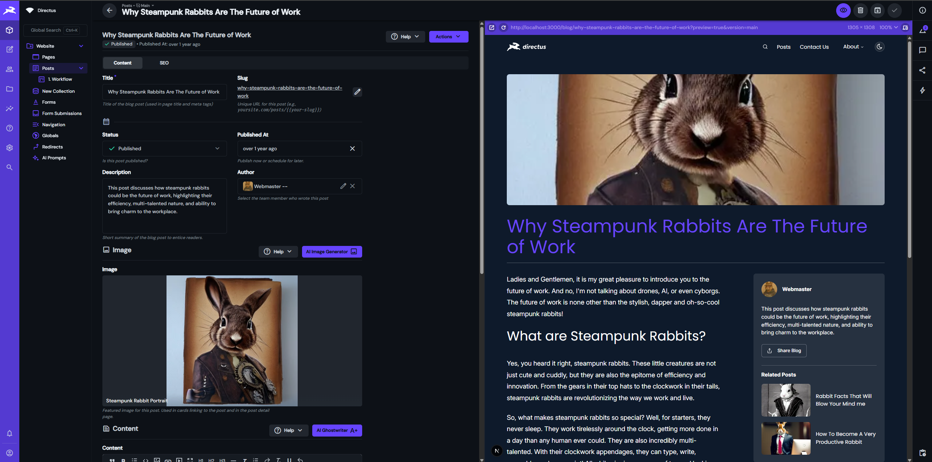

Sl. 4.8 – uredničko sučelje

### 4.6.5. Potencijal za AI integraciju

Directus je pogodan za AI integraciju prvenstveno zato što već ima strukturirane podatke u bazi i jasan API sloj (REST/GraphQL), pa se asistenta može “nahraniti” provjerljivim sadržajem bez dodatnih improvizacija. Uz to, Directus u novijim verzijama ima zasebne AI postavke (Sl. 4.9), čime se olakšava spajanje vanjskih AI alata na Directus uz postojeća pravila dozvola. U praksi, Directus nudi i gotove AI ekstenzije/operacije za Flows (npr. AI Writer, Translator, Transcription), gdje se u konfiguraciji samo unese API ključ iz na primjer OpenAI ili Anthropic modela i zatim se AI pozivi koriste kao dio automatizacije (npr. generiranje sažetaka, prijedloga teksta ili prijevoda nakon promjene sadržaja).

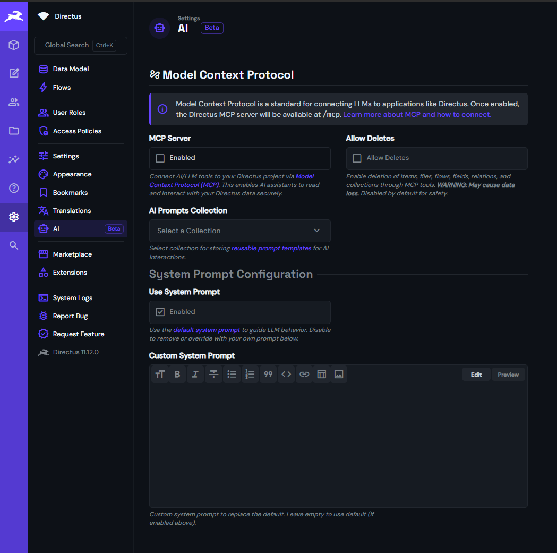

Sl. 4.9 – MCP integracija

## 4.7. Strapi

### 4.7.1. Kratki pregled i pozicioniranje

Strapi je open-source headless CMS temeljen na Node.js ekosustavu, koji se u praksi često bira kada se želi relativno brz put do “klasičnog” headless rješenja: urednici dobivaju administracijsko sučelje za unos i održavanje sadržaja, a aplikacije taj sadržaj dohvaćaju preko API-ja. Takav pristup dobro sjeda na logiku ranije opisanog razdvajanja backend–frontend, jer Strapi ostaje sadržajni sloj, dok je prikaz potpuno u domeni frontenda.

### 4.7.2. Instalacija i postavljanje

Strapi se u pravilu postavlja kao zaseban servis (CMS backend) uz bazu podataka, a u razvoju se može krenuti i vrlo brzo s lokalnom instancom. U dokumentaciji je jasno razrađen tipičan tijek: inicijalno postavljanje projekta, konfiguracija baze i okruženja te priprema za deploy. U praksi je korisno što se već nakon inicijalnog setupa može odmah ući u admin panel i početi modelirati I kreirati sadržaj (Sl. 4.10; Sl. 4.11).



Sl. 4.10 – Prikaz dodanog sadržaja



Sl. 4.11 – Prikaz kreirane ankete

### 4.7.3. Glavne značajke

* **Modeliranje sadržaja i admin sučelje:** Strapi omogućuje definiranje “content typeova” i upravljanje sadržajem kroz administracijski dio (Sl. 4.12).
* **API sloj (REST + GraphQL):** REST API je standardan dio pristupa, dok je GraphQL podrška dokumentirana kao opcija kroz odgovarajući sloj/dodatak, uz naglasak na pravilima pristupa i dozvolama.
* **Proširivost (pluginovi i prilagodbe):** Strapi se u praksi često nadograđuje kroz pluginove ili kroz backend prilagodbe (npr. vlastita logika, posebni endpointi, integracije). Dokumentacija za razvoj pluginova i prilagodbe je solidna i to je bitno kad se radi “po mjeri” (Sl. 4.13).

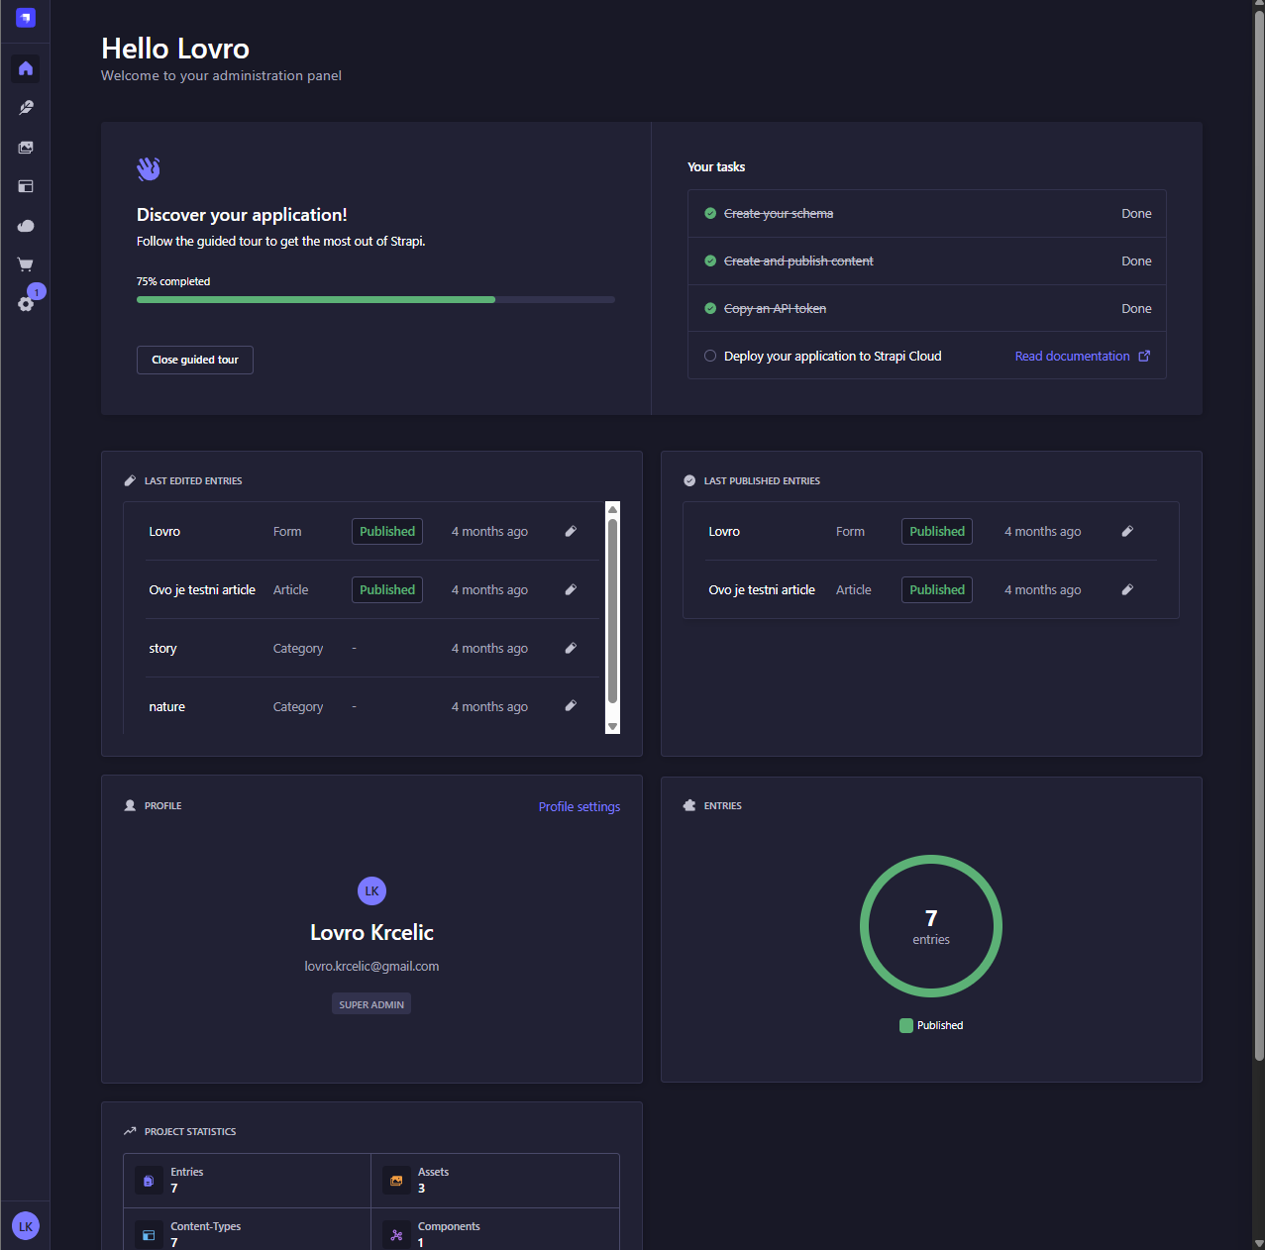

Sl. 4.12 – administracijsko sučelje

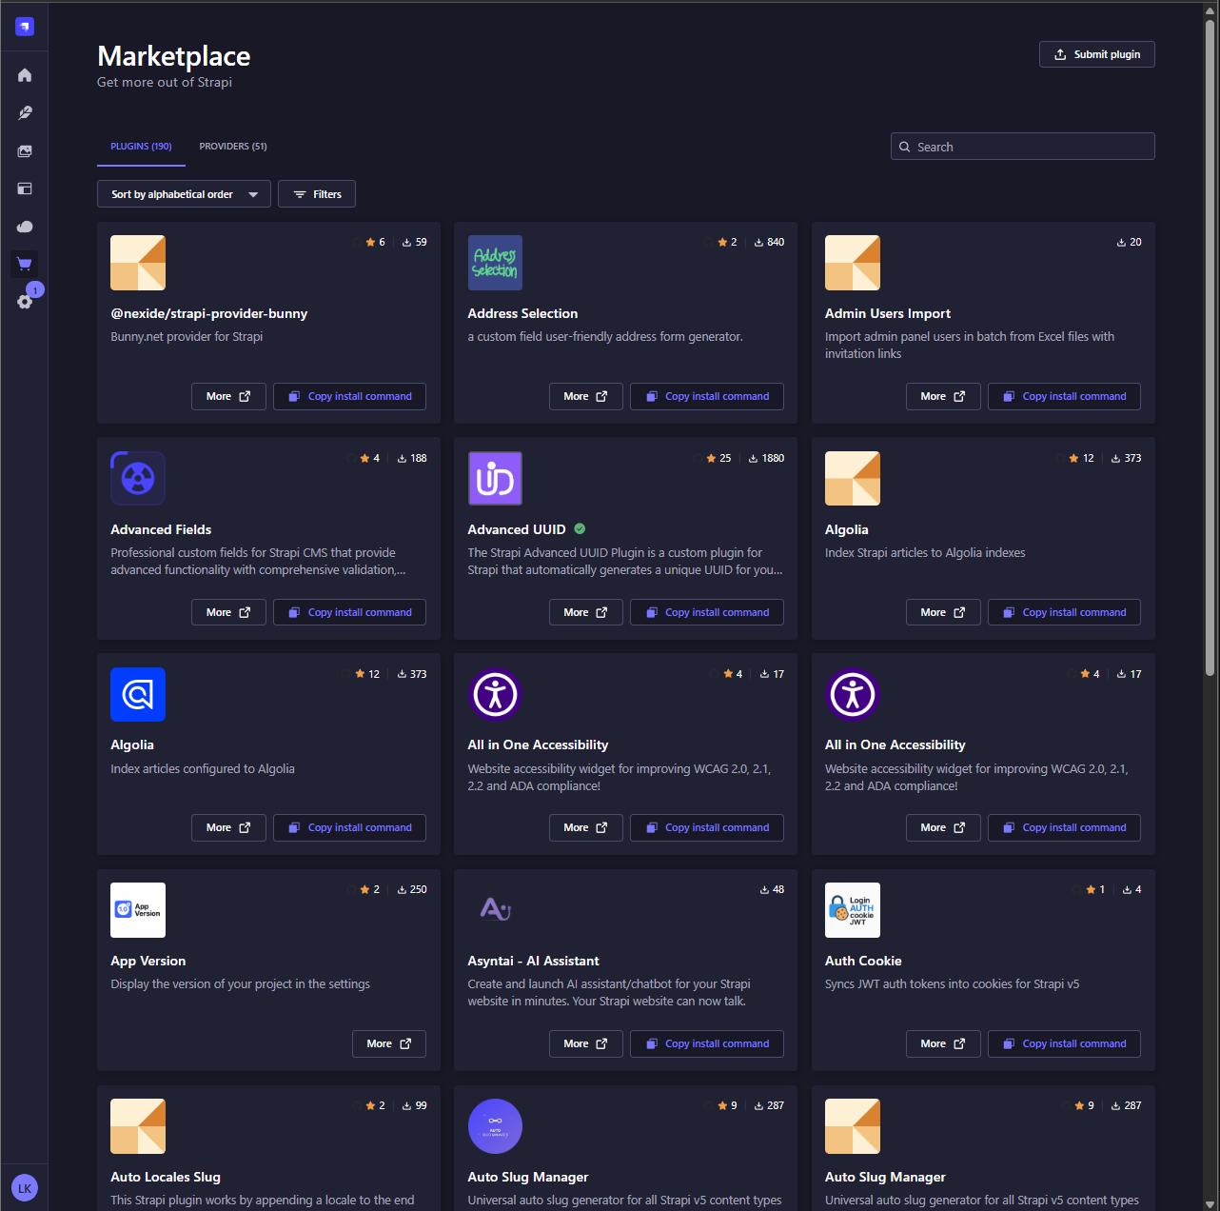

Sl. 4.13 – Prikaz plugin-ova

### 4.7.4. Prednosti i ograničenja

Prednosti Strapi rješenja ogledaju se ponajprije u brzini početnog razvoja i dostupnosti gotovih funkcionalnosti: administracijsko sučelje i headless API dostupni su odmah, što omogućuje brz dolazak do funkcionalnog CMS-a i olakšava iterativni razvoj. Dodatno, sustav je proširiv kroz pluginove i prilagodbe backend logike, što pojednostavljuje povezivanje s ostalim dijelovima sustava, poput online trgovine, analitike ili mehanizama za invalidaciju cachea i specifičnih poslovnih pravila

Ograničenja se ponajprije odnose na dugoročnije održavanje i rad s nadogradnjama. Iskustva zajednice ukazuju da veće promjene verzija mogu zahtijevati dodatni angažman, osobito u projektima koji koriste custom kod i pluginove. Također, administracijsko sučelje nekim korisnicima može djelovati složenije, pa je potreban kraći period prilagodbe kako bi urednici i razvojni tim stekli rutinu rada, što je važno uzeti u obzir pri planiranju projekta.

### 4.7.5. Potencijal za AI integraciju

Strapi se u praksi pokazuje kao dobar izvor strukturiranog sadržaja i centralno mjesto u kojem se AI funkcionalnosti mogu razumno uključiti u postojeće radne tokove. Prema službenoj dokumentaciji i primjerima, Strapi ne nudi AI funkcionalnosti nativno, već se one tipično implementiraju kroz prilagođena polja, vlastite pluginove ili korištenjem community rješenja koja pozivaju vanjske LLM servise. Plugin sustav dodatno olakšava izgradnju integracija koje automatiziraju dijelove AI pipelinea, primjerice indeksiranje sadržaja u vektorske baze, generiranje embeddinga, semantičko pretraživanje ili klasifikaciju prilikom spremanja sadržaja. Strapi kroz službene primjere demonstrira i izradu pluginova za semantičku pretragu temeljenu na OpenAI embeddingima.

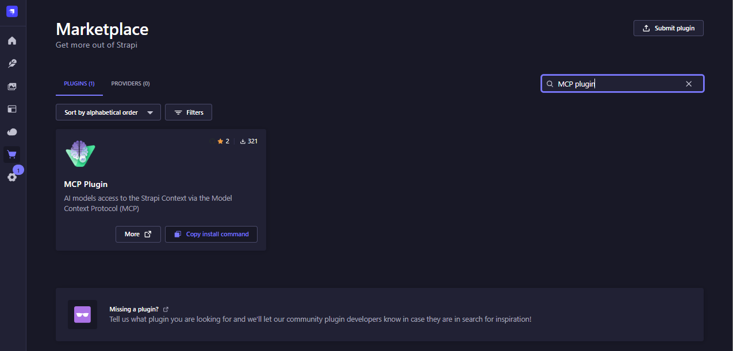

Sl. 4.14 – primjer AI plugina

# Aplikativno rješenje

## ****5.1. Arhitektura i izbor tehnologija****

### 5.1.1. CMS alat

Za potrebe ovog rada odabran je Payload CMS kao headless CMS rješenje. Odabir je motiviran prvenstveno razinom fleksibilnosti koju Payload pruža u razvoju, jer omogućuje velik stupanj kontrole nad podatkovnim modelom i aplikacijskom logikom kroz rad u kodu. Administracijsko sučelje nije u fokusu rada, ali mora biti dovoljno intuitivno i funkcionalno za unos i održavanje sadržaja potrebnog za prototip online trgovine, što Payload ispunjava bez dodatne složenosti.

Odabir tehnologije dodatno je usmjeren usklađenošću s odabranim tehnološkim okruženjem projekta. Budući da se rješenje razvija u Next.js/Node.js okruženju te koristi JavaScript/TypeScript ekosustav, Payload se prirodno uklapa u isti stack. Time se smanjuje potreba za uvođenjem novih razvojnih alata i okvira, a razvojni napor se može usmjeriti na ključne ciljeve rada: implementaciju virtualnog asistenta, dizajn korisničkog sučelja te implementaciju i evaluaciju opcija pristupačnosti.

Praktičan aspekt odabira odnosi se i na jednostavnije postavljanje sustava u produkcijsko okruženje. Payload se često koristi u kombinaciji s platformom Vercel, koja pruža podršku za full-stack aplikacije temeljene na Next.js tehnologiji. Dodatno, dostupni su i službeni predlošci koji olakšavaju početno postavljanje i ubrzavaju iteracije tijekom razvoja.

Kao alternativa razmatran je Strapi, koji je starije i raširenije rješenje s većom zajednicom korisnika. Ipak, u kontekstu ovog rada presudila je bolja usklađenost Payload CMS-a s odabranim tehnološkim stackom i razvojnom logikom projekta. Razmatran je i Directus, no nije odabran zbog slabije razvijene zajednice te većih izazova u postavljanju i deploymentu u planiranom okruženju.

#### 5.1.1.1. Uloga u sustavu

U arhitekturi implementiranog rješenja, Payload CMS preuzima dvije ključne uloge:

1. **Upravljanje katalogom proizvoda** – Payload služi kao središnji repozitorij za sve informacije o proizvodima prirodnog kamena. Urednici mogu kroz administracijsko sučelje unositi i ažurirati podatke o proizvodima (nazivi, opisi, tipovi kamena, porijeklo, cijene, dostupnost) te upravljati galerijama slika.
2. **API sloj za virtualnog asistenta** – Budući da Payload izlaže sadržaj kroz REST i GraphQL API-jeve, virtualni asistent može dohvaćati informacije o proizvodima u stvarnom vremenu. Time se osigurava da asistent uvijek koristi aktualnu verziju podataka bez potrebe za dodatnom sinkronizacijom. Urednici ažuriraju katalog kroz CMS sučelje, a promjene su odmah dostupne asistentu bez intervencije programera.

#### 5.1.1.2. Kolekcije i podatkovni model

Payload CMS organizira sadržaj kroz koncept kolekcija (collections), gdje svaka kolekcija predstavlja tip entiteta s definiranom strukturom polja. Za potrebe ovog rada implementirane su dvije ključne kolekcije:

* **Products** – Središnja kolekcija koja sadrži sve informacije o proizvodima. Ključna značajka ove kolekcije je polje description_search koje se automatski popunjava ekstrahiranim tekstom iz bogatog tekstualnog opisa. Payload koristi Lexical editor za unos formatiranog teksta, a custom hook ekstrahira čisti tekst iz JSON strukture i sprema ga u posebno polje namijenjeno pretraživanju. Time se omogućuje da PostgreSQL full-text search indeksira ne samo naslove proizvoda, već i potpuni sadržaj opisa, što je ključno za funkcionalnost virtualnog asistenta (Sl. 5.1).
* **Media** – Upravljanje slikama proizvoda. Payload je konfiguriran da koristi Vercel Blob Storage za pohranu medija, čime se smanjuje opterećenje glavne baze podataka i omogućuje skalabilna isporuka slika.

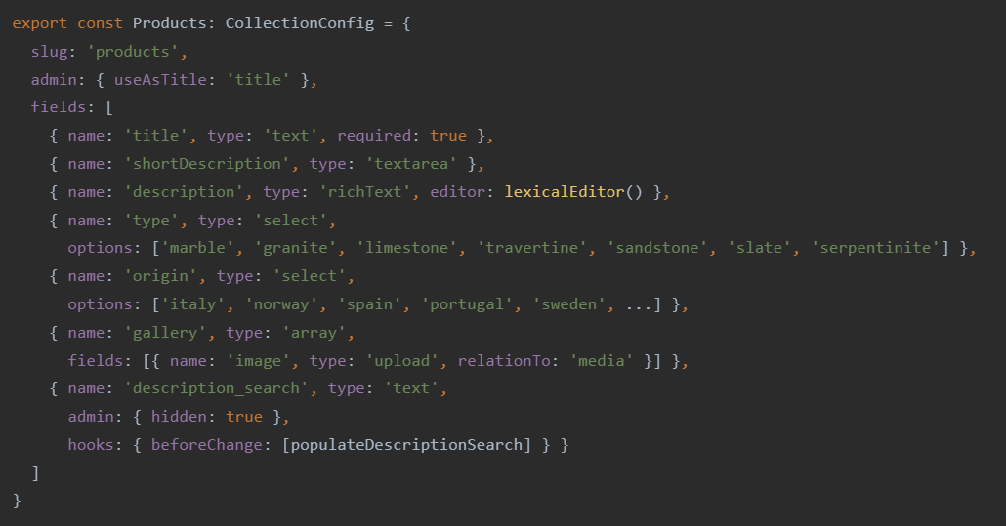

Sl. 5.1 – definicija kolekcije

#### 5.1.1.3. Integracija s PostgreSQL bazom podataka

Payload CMS podržava više database adaptera, a za potrebe ovog rada odabran je PostgreSQL adapter (payloadcms/db-postgres). PostgreSQL je odabran zbog naprednih mogućnosti pretraživanja punog teksta (full-text search) koje su ključne za funkcionalnost virtualnog asistenta, kao i zbog pouzdanosti i skalabilnosti u produkcijskom okruženju.

Payload automatski generira i izvršava migracije baze podataka prilikom promjena u definicijama kolekcija. Za potrebe virtualnog asistenta, dodatno je implementirana custom migracija koja proširuje products tablicu s funkcionalnostima za full-text search, uključujući tsvector kolonu i GIN indeks.

#### 5.1.1.4. Prednosti odabira

Slijedom navedenog, Payload CMS predstavlja najprikladniji izbor jer:

* **Omogućuje visok stupanj razvojne fleksibilnosti** – Definiranje kolekcija kroz TypeScript kod pruža potpunu kontrolu nad podatkovnim modelom i omogućuje prilagodbe specifične za domenu (npr. custom hookovi za ekstrakciju teksta).
* **Prirodno se integrira s odabranim okruženjem** – Kao Next.js aplikacija, Payload dijeli isti runtime i deployment pipeline s ostatkom sustava.
* **Pruža API-first pristup** – REST i GraphQL API-jevi omogućuju integraciju s virtualnim asistentom bez potrebe za dodatnim slojevima apstrakcije.
* **Podržava napredne mogućnosti PostgreSQL-a** – Integracija s PostgreSQL-om omogućuje korištenje full-text search funkcionalnosti koje su ključne za pretraživanje proizvoda u kontekstu prirodnog jezika.

Time se osigurava veći fokus na temeljne ciljeve rada — implementaciju virtualnog asistenta temeljenog na LLM-u i dizajn pristupačnog korisničkog iskustva.

### 5.1.2. Frontend framework

Za razvoj korisničkog sučelja odabran je Next.js 15, React framework koji omogućuje izgradnju full-stack web aplikacija s ugrađenom podrškom za server-side rendering (SSR), statičku generaciju stranica i API rute.

#### 5.1.2.1. App Router arhitektura

Next.js 15 koristi App Router arhitekturu koja omogućuje organizaciju aplikacije kroz strukturu direktorija. U ovom radu aplikacija je organizirana u tri glavne grupe ruta:

* **app** – Glavno sučelje online trgovine s katalogom proizvoda, stranicama proizvoda i statičkim sadržajem
* **chat** – Dedicirano sučelje za virtualnog asistenta s chat interfaceom i sidebar navigacijom
* **payload** – Administracijsko sučelje Payload CMS-a

Ova organizacija omogućuje jasno razdvajanje različitih dijelova aplikacije te neovisno upravljanje layoutima i stilovima za svaku grupu.

#### 5.1.2.2. Server i Client komponente

Next.js 15 uvodi koncept Server Components kao zadani način renderiranja, gdje se komponente izvršavaju na serveru i šalju kao HTML klijentu. To smanjuje količinu JavaScript koda koji se šalje pregledniku i poboljšava performanse. Client Components (označene s 'use client' direktivom) koriste se samo tamo gdje je potrebna interaktivnost na klijentskoj strani.

#### 5.1.2.3. Integracija virtualnog asistenta kroz AI SDK

Chat interface virtualnog asistenta implementiran je kao Client Component koji koristi useChat hook iz Vercel AI SDK paketa (ai-sdk/react). Hook upravlja komunikacijom s backend /api/chat endpointom, parsira Server-Sent Events (SSE) stream i ažurira stanje poruka u real-time kako LLM generira odgovor. Na backend strani, createUIMessageStream funkcija iz AI SDK-a orkestrira streaming proces, pozivajući streamText za generiranje LLM odgovora i automatski izvršavajući tool pozive kada je potrebno. Ovaj pristup omogućuje da se kompleksna logika streaminga i parsiranja poruka apstrahira, dok komponenta ostaje fokusirana na prikaz i korisničku interakciju (Sl. 5.2).

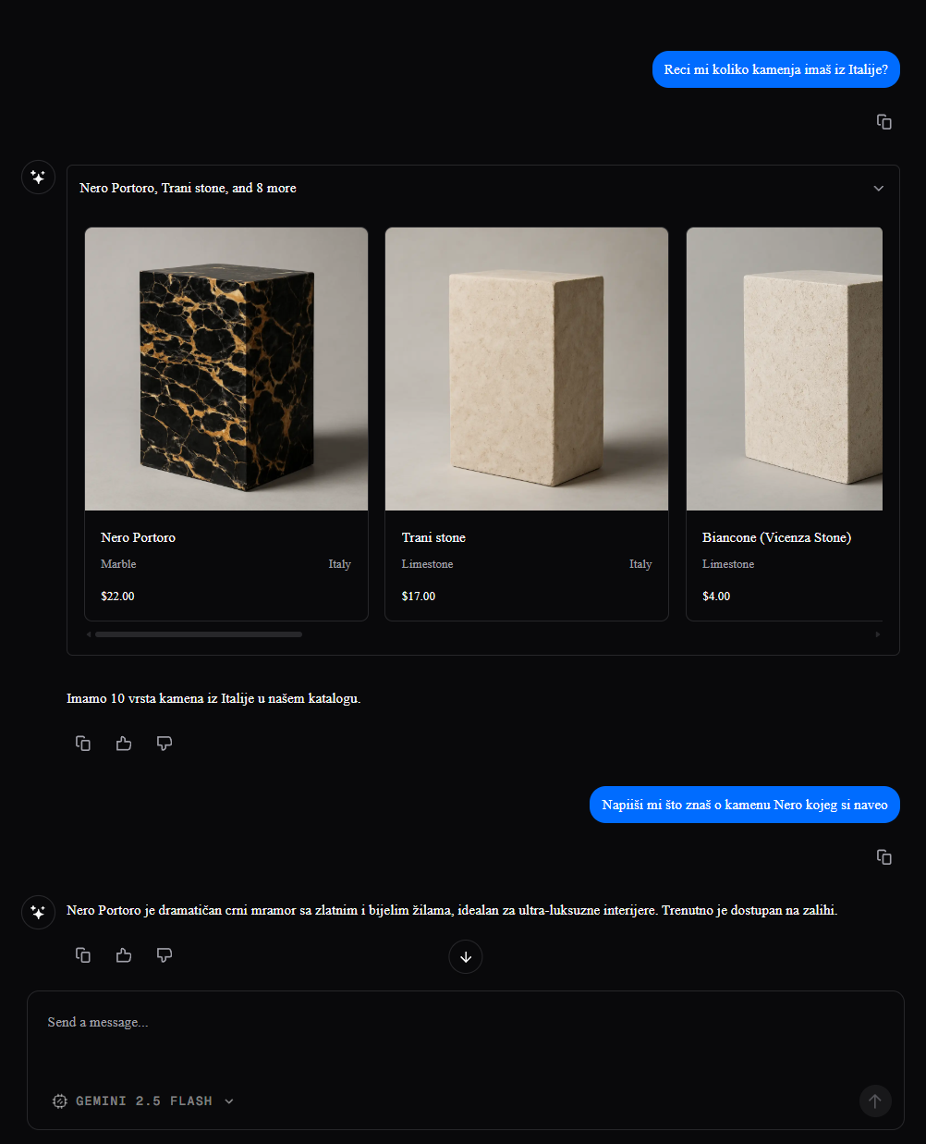

Sl. 5.2 – chat bot sučelje

### 5.1.3. Virtualni asistent

Virtualni asistent implementiran u ovom radu temelji se na velikim jezičnim modelima (LLM) i omogućuje korisnicima prirodnu konverzaciju o proizvodima prirodnog kamena. Za razliku od tradicionalnih virtualnih asistenata s unaprijed definiranim odgovorima, LLM-bazirani asistent može razumjeti kontekst upita, postavljati dodatna pitanja i generirati personalizirane odgovore temeljene na stvarnim podacima iz baze proizvoda.

#### 5.1.3.1. AI SDK i model provider

Za implementaciju virtualnog asistenta koristi se Vercel AI SDK (verzija 5.0.26), biblioteka koja pruža unificirano sučelje za rad s različitim LLM providerima i apstrahira kompleksnost streaminga, tool callinga i upravljanja konverzacijskim stanjem. AI SDK omogućuje jednostavnu integraciju LLM-ova u Next.js aplikacije kroz set funkcija i React hookova.

Kao model provider odabran je Google Gemini 2.5 Flash, multimodalni LLM koji nudi dobar balans između performansi i brzine odgovora. Gemini 2.5 Flash podržava function calling (tool calling) mehanizam koji je ključan za integraciju s bazom proizvoda, te omogućuje streaming odgovora što rezultira boljim korisničkim iskustvom (Sl. 5.3).

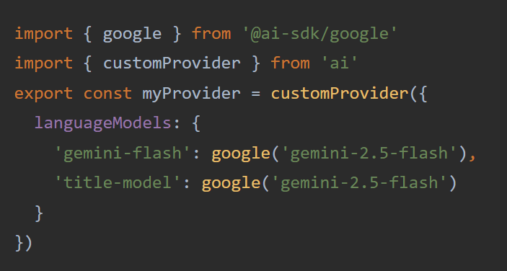

Sl. 5.3 – definicija modela

Custom provider omogućuje centralizirano upravljanje modelima i olakšava eventualno prebacivanje na druge modele ili providere bez potrebe za promjenama kroz cijelu aplikaciju.

#### 5.1.3.2. Streaming protokol

Komunikacija između klijenta i servera odvija se kroz Server-Sent Events (SSE) protokol. SSE omogućuje serveru da šalje podatke klijentu u real-time kroz dugotrajnu HTTP konekciju, što je idealno za streaming LLM odgovora. Kako LLM generira tekst token po token, server šalje svaki token kao SSE event, a klijent ga odmah prikazuje korisniku, stvarajući dojam "typing" efekta.

Na backend strani, AI SDK funkcija streamText generira LLM odgovor kao stream, a createUIMessageStream ga transformira u format pogodan za frontend. Stream se zatim pretvara u SSE format kroz JsonToSseTransformStream (Sl. 5.4).

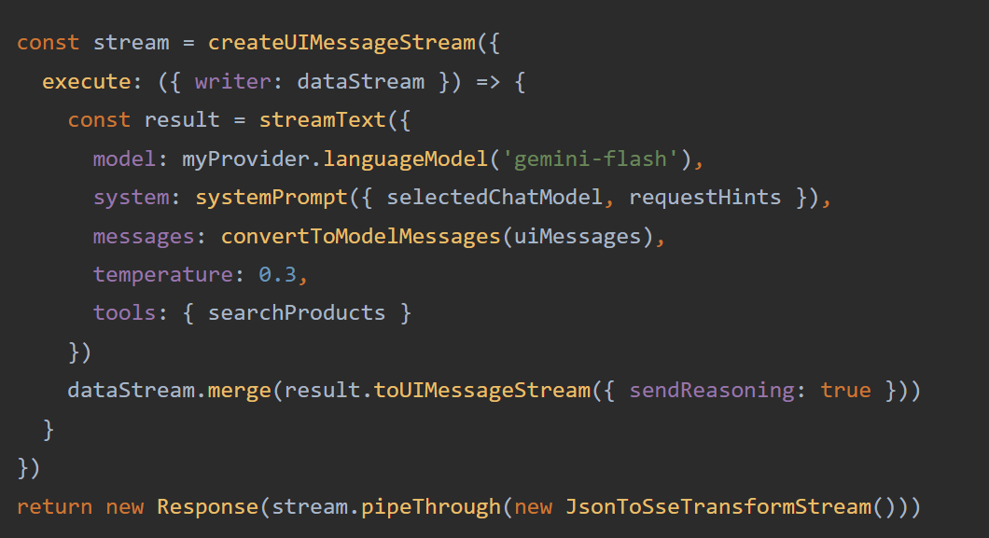

Sl. 5.4 – prikaz korištenja streaming funkcija

#### 5.1.3.3. Tool Calling mehanizam

Tool calling je mehanizam koji omogućuje LLM-u da poziva eksterne funkcije kako bi dohvatio informacije potrebne za generiranje odgovora. Umjesto da LLM "izmišlja" informacije o proizvodima, on može pozvati searchProducts tool koji izvršava PostgreSQL upit i vraća stvarne podatke iz baze.

Kada korisnik postavi upit poput "Imate li plavi granit?", LLM analizira upit i odlučuje da mu je potreban pristup bazi proizvoda. Umjesto da odmah generira odgovor, LLM generira tool call (Sl. 5.5).

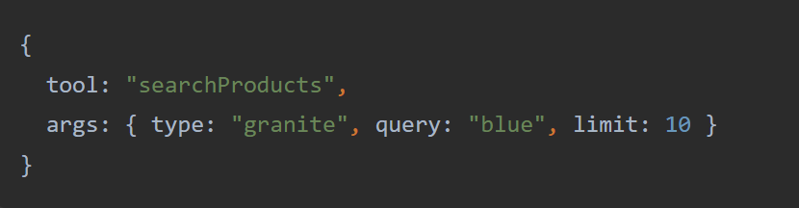

Sl. 5.5 – primjer upita

AI SDK automatski detektira ovaj tool call u LLM streamu, izvršava odgovarajuću funkciju (searchProducts.execute(args)), i šalje rezultate natrag LLM-u kao novu poruku u konverzaciji. LLM tada vidi stvarne podatke o proizvodima i generira prirodan jezični odgovor temeljen isključivo na tim podacima.

#### 5.1.3.4. SearchProducts tool

Tool searchProducts implementiran je koristeći AI SDK tool funkciju koja definira opis, input schemu i execute funkciju. Tool description je ključan jer LLM koristi taj opis da odluči kada i kako pozvati tool. Detaljne upute u opisu (npr. "Use 'query' parameter for colors and features") pomažu LLM-u da pravilno mapira korisničke upite na parametre toola.

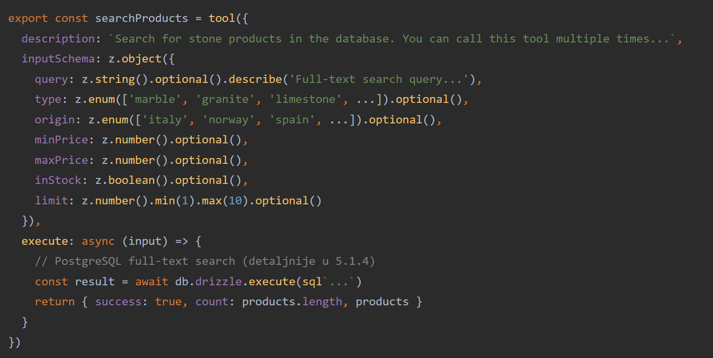

Sl. 5.6 – definicija tool-a

#### 5.1.3.5. Orchestration flow

Kompletan flow od korisničkog upita do finalnog odgovora odvija se u sljedećim koracima:

1. **Korisnik šalje upit** - "Imate li plavi granit?"
2. **LLM analizira upit** - Prepoznaje da je potrebna pretraga proizvoda
3. **LLM generira tool call -** { tool: "searchProducts", args: { type: "granite", query: "blue" } }
4. **AI SDK detektira tool call** - Automatski parsira LLM stream i identificira poziv funkcije
5. **Tool se izvršava** - searchProducts.execute() izvršava PostgreSQL full-text search
6. **Rezultati se vraćaju LLM-u** - AI SDK formatira rezultate kao poruku: { role: "tool", result: { products: [...] } }
7. **LLM generira finalni odgovor** - Koristi stvarne podatke iz tool rezultata
8. **Odgovor se streamuje klijentu** - Kroz SSE protokol, word-by-word

Ovaj proces je potpuno automatiziran od strane AI SDK-a - developer samo definira tool funkciju i registrira je u streamText konfiguraciji. AI SDK se brine za detekciju tool callova, izvršavanje funkcija, slanje rezultata natrag LLM-u i streaming finalnog odgovora.

#### 5.1.3.5. Smanjivanje halucinacija

Halucinacije su situacije gdje LLM generira informacije koje nisu utemeljene na stvarnim podacima što predstavljaju značajan problem u e-commerce kontekstu. Ako asistent "izmisli" proizvod koji ne postoji ili navede pogrešnu cijenu, to može rezultirati lošim korisničkim iskustvom i gubitkom povjerenja.

Primarni mehanizam za smanjivanje halucinacija je „system prompt“ koji eksplicitno instruira LLM da koristi isključivo podatke iz tool rezultata (Sl. 5.7).

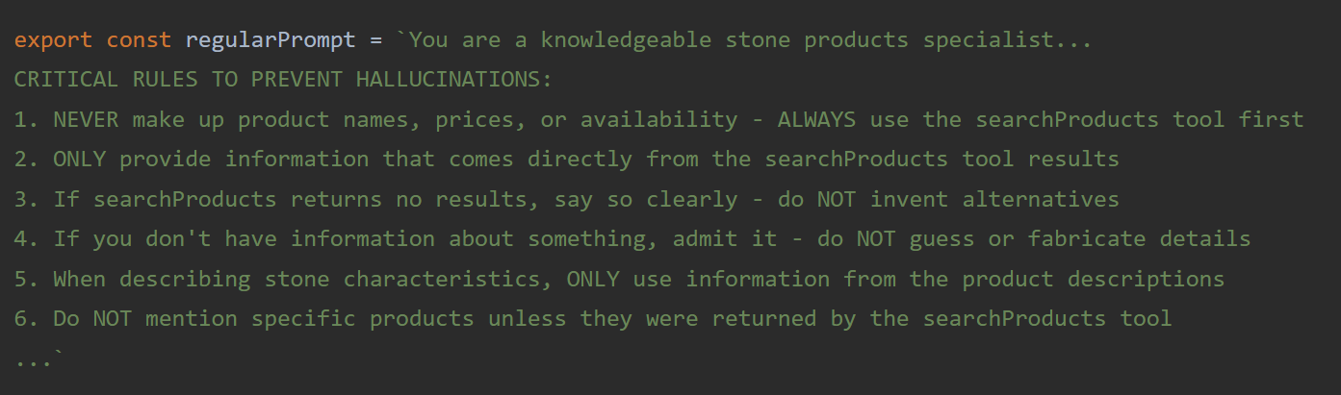

Sl. 5.7 – definicija predefiniranog upita

System prompt se LLM-u šalje kao prva poruka u konverzaciji i definira osnovna pravila za generiranje odgovora. Eksplicitne zabrane poput „NEVER“ i „ONLY“ značajno smanjuju vjerojatnost halucinacija i povećavaju pouzdanost sustava. Dodatno, system prompt se može dinamički obogatiti kontekstualnim informacijama o korisniku, poput lokacije, dohvaćenima putem vercel/functions paketa (Sl.), čime se omogućuju relevantniji odgovori (npr. regionalne preporuke proizvoda ili procjene dostave) bez povećanja rizika od halucinacija, budući da se koriste isključivo provjereni faktografski podaci o korisniku.

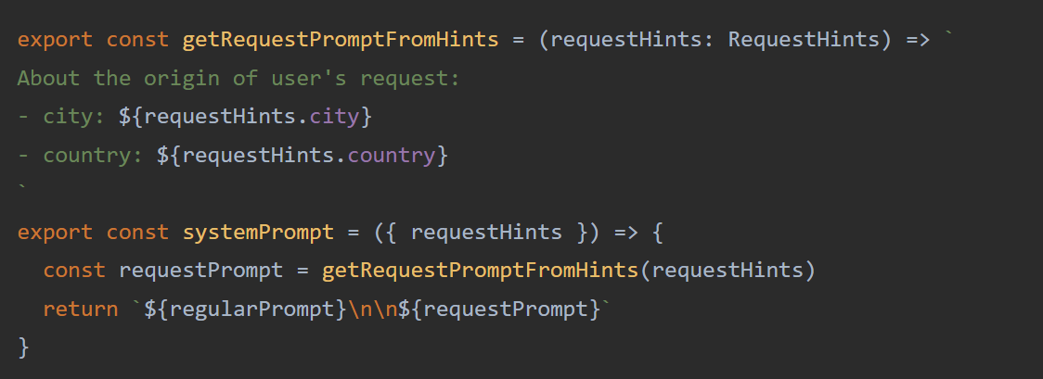

Sl. 5.8 – generiranje system prompta

Kombinacija strogih pravila u system promptu, tool-only pristupa podacima i eksplicitnih zabrana rezultira asistentom koji konzistentno pruža točne informacije temeljene na stvarnom stanju baze proizvoda.

### 5.1.4.  Pretraživanje proizvoda i spremišta podataka

Efikasno pretraživanje proizvoda ključno je za funkcionalnost virtualnog asistenta. Korisnici postavljaju upite u prirodnom jeziku, a sustav mora brzo pronaći relevantne proizvode iz kataloga. Za tu svrhu implementirano je rješenje temeljeno na PostgreSQL Full-Text Search (FTS) funkcionalnostima, koje omogućuje napredne mogućnosti pretraživanja bez potrebe za vanjskim servisima ili vector bazama podataka.

#### 5.1.4.1. PostgreSQL kao primarno spremište

PostgreSQL služi kao primarno spremište podataka za cijeli sustav. Konkretno, koristi se Neon DB - serverless PostgreSQL platforma koja omogućuje automatsko skaliranje i branching baze podataka. Osim standardnih relacijskih podataka, PostgreSQL pruža napredne mogućnosti za pretraživanje punog teksta koje su ključne za virtualnog asistenta. Payload CMS koristi PostgreSQL adapter (payloadcms/db-postgres) za sve operacije s bazom podataka. Serverless arhitektura Neon DB-a omogućuje automatsko skaliranje prema opterećenju i smanjuje operativne troškove jer se baza automatski pauzira tijekom neaktivnosti, što je posebno korisno u razvojnom i testnom okruženju.

#### 5.1.4.2. Full-Text Search

PostgreSQL Full-Text Search temelji se na tsvector tipu podataka i GIN (Generalized Inverted Index) indeksima. Specijalizirani tip podataja tsvector koji predstavlja dokument kao skup leksema (normaliziranih riječi), dok GIN indeks omogućuje brzo pretraživanje kroz te lekseme. Za potrebe virtualnog asistenta, implementirana je custom migracija koja proširuje products tablicu (Sl. 5.9).

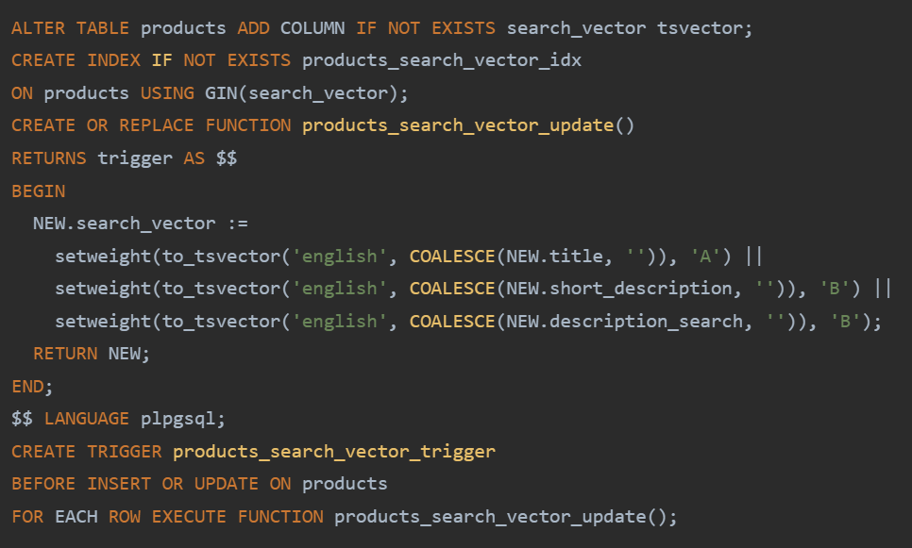

Sl. 5.9 – GIN index

Ključne značajke ove implementacije:

* **Weighted search -** Naslov proizvoda (title) ima težinu 'A' (najviša prioriteta), dok opisi imaju težinu 'B'. To znači da će proizvodi s traženim pojmom u naslovu biti rangirani više od onih gdje se pojam nalazi samo u opisu.
* **Automatsko ažuriranje -** Trigger funkcija automatski ažurira search_vector kolonu pri svakom insertu ili updateu proizvoda, što osigurava da je search indeks uvijek sinkroniziran s podacima.
* **Stemming** - PostgreSQL automatski primjenjuje stemming (svođenje riječi na korijen), tako da pretraga za "polished" pronalazi i "polish", "polishing" itd.

#### 5.1.4.3. Pretraživanje kroz searchProducts tool

Kada LLM pozove searchProducts tool, izvršava se PostgreSQL full-text search upit. Unutar nje funkcija ts_rank izračunava relevantnost svakog proizvoda prema upitu. Ranking uzima u obzir:

* Učestalost pojmova u dokumentu
* Blizinu riječi u tekstu
* Težinu polja (naslov vs. opis)
* Rijetkost pojmova (rijeđi pojmovi nose veću težinu)

Rezultati se sortiraju po ranku, a filtriraju se samo oni s rankom ≥ 0.2, čime se eliminiraju slabo relevantni rezultati (Sl. 5.10).

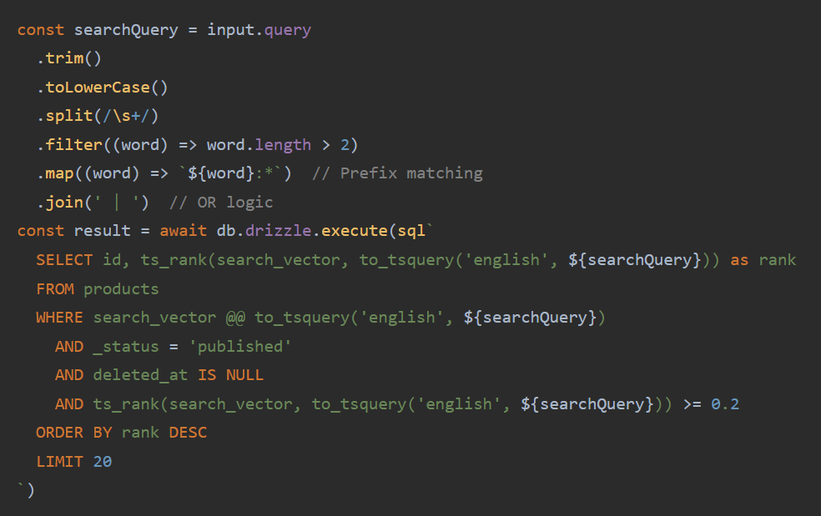

Sl. 5.10 – search query

#### 5.1.4.4. Vercel Blob Storage za medijske datoteke

Slike proizvoda i druge medijske datoteke pohranjuju se u Vercel Blob Storage, odvojeno od PostgreSQL baze. Ovo razdvajanje donosi nekoliko prednosti:

* **Smanjena veličina baze** - Binarni podaci ne opterećuju PostgreSQL
* **CDN isporuka** - Slike se automatski distribuiraju kroz Vercel CDN za brže učitavanje
* **Skalabilnost** - Blob storage se automatski skalira prema potrebama

Payload CMS je konfiguriran da koristi Vercel Blob adapter za media kolekciju te kada se slika uploada kroz Payload admin panel, ona se automatski sprema u Blob Storage, a u PostgreSQL bazi se čuva samo URL i metadata.

### 5.1.5. Integracija komponenti

Implementirani sustav organiziran je kao modularni Next.js full-stack aplikacija s tri route grupe koje komuniciraju s vanjskim servisima kroz specijalizirane adaptere (Sl. 5.11).

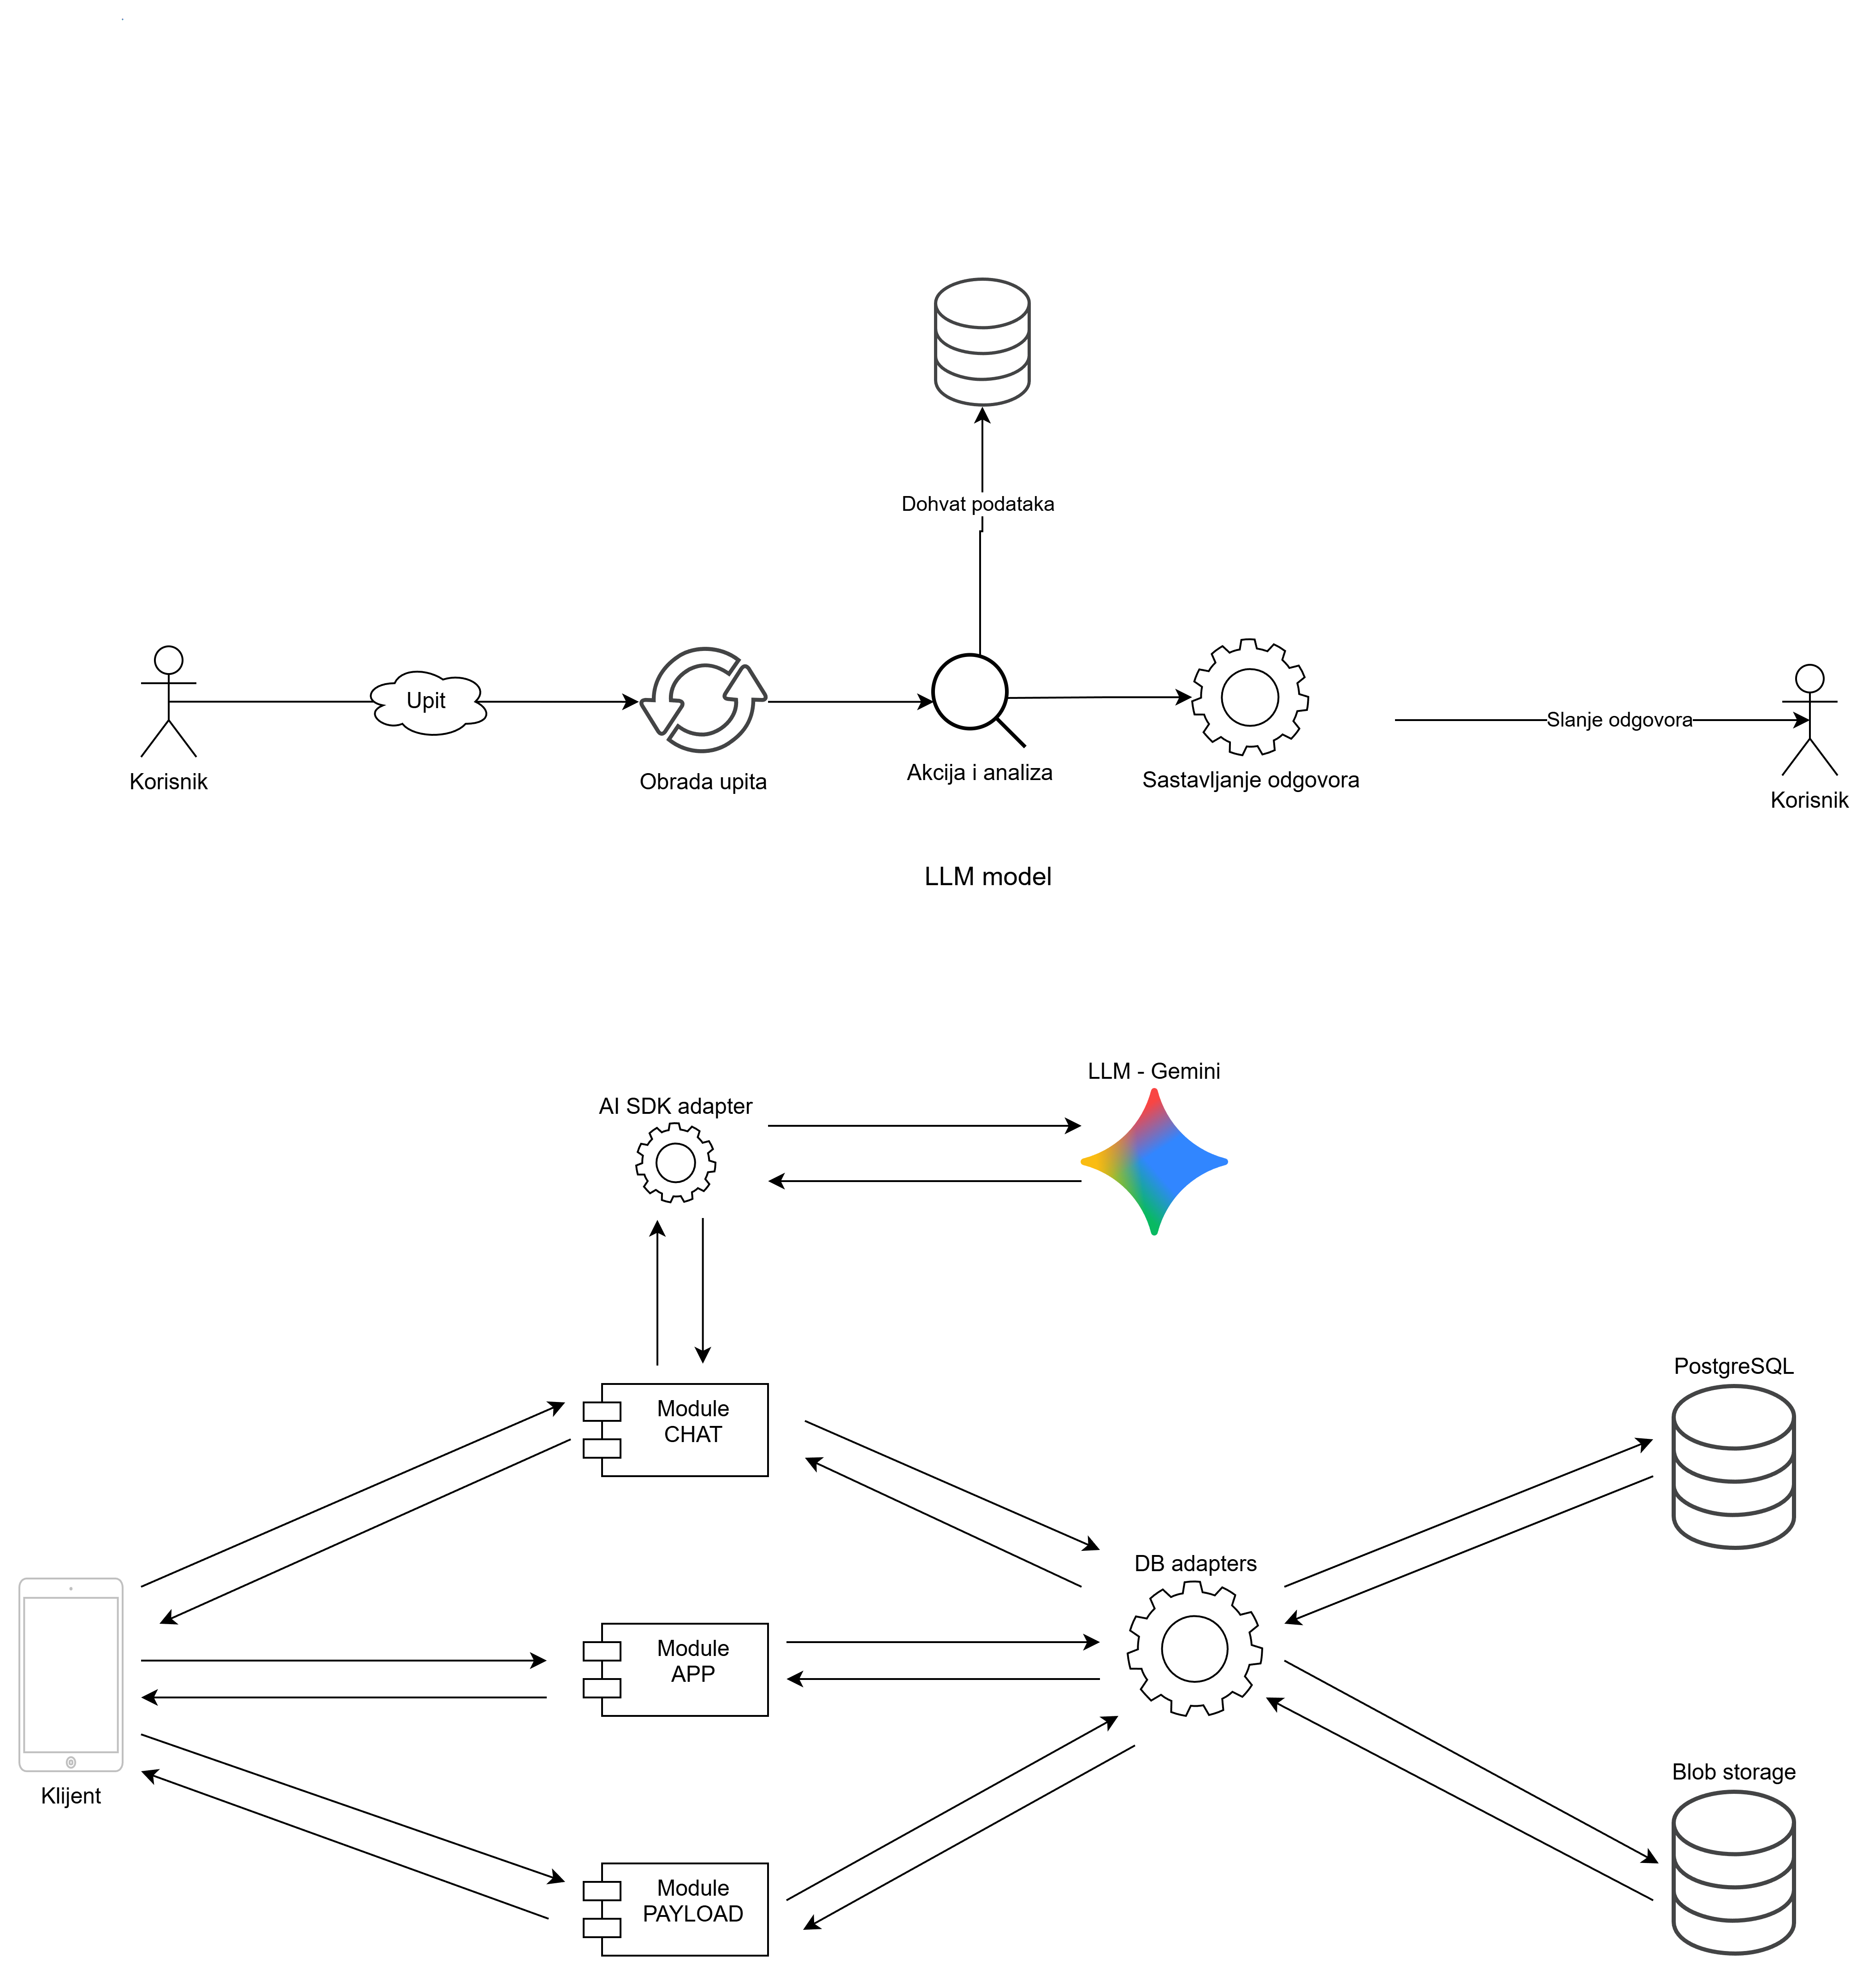

Sl. 5.11 – arhitektura sustava

#### 5.1.5.1. Modularni ustroj aplikacije

Aplikacija je podijeljena u tri modula:

* **Module APP** – Korisničko sučelje online trgovine (katalog, stranice proizvoda, checkout)
* **Module CHAT** – Virtualni asistent (chat interface i /api/chat endpoint)
* **Module PAYLOAD** – CMS administracijsko sučelje za upravljanje sadržajem

#### 5.1.5.2. Sloj adaptera

AI SDK adapter služi kao most između Module CHAT i Google Gemini LLM-a, apstrahirajući kompleksnost komunikacije s LLM providerom kroz unificirano sučelje. Dvosmjerna komunikacija omogućuje iterativni proces gdje LLM poziva toolove i prima rezultate prije generiranja finalnog odgovora.

DB adapters sloj predstavlja centralni pristup spremištima podataka:

* **PostgreSQL adapter** – Svi moduli pristupaju Neon DB instanci kroz ovaj adapter koristeći Drizzle ORM
* **Vercel Blob Storage adapter** – Omogućuje pohranu medijskih datoteka odvojeno od PostgreSQL baze

#### 5.1.5.2. Komunikacijski protokoli

Klijent komunicira sa svim modulima, ali na različite načine:

* **Module APP** – Standardni HTTP zahtjevi (Next.js Server Components)
* **Module CHAT** – HTTP streaming (SSE) za real-time odgovore
* **Module PAYLOAD** – HTTP zahtjevi za CMS operacije

## ****5.2. Pristupačnost i korisničko iskustvo****

### ****5.2.1. I****mplementirane opcije pristupačnosti

U poglavlju 3.4 definirane su funkcionalnosti pristupačnosti odabrane za implementaciju u prototipu. U ovoj fazi rada naglasak je stavljen na to da korisnik može brzo i jednostavno prilagoditi prikaz sučelja bez prekidanja osnovnog korisničkog toka online trgovine. Zbog toga je u sučelje dodan gumb za pristupačnost (ikona pristupačnosti) smješten u gornjem desnom kutu, u skladu s preporukama dobre prakse za vidljiv i lako dostupan ulaz u postavke pristupačnosti. Gumb je izveden u crno-bijeloj varijanti te se vizualno prilagođava odabranoj temi (svijetla/tamna) kako bi ostao jasno uočljiv u oba načina prikaza (Sl. 5.12;).

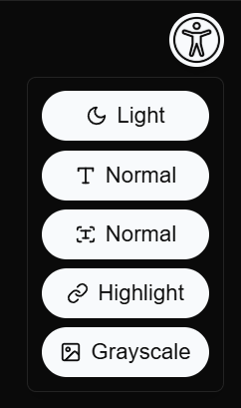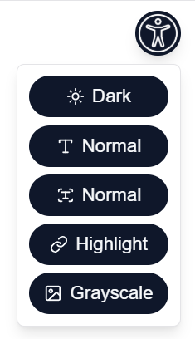

Sl. 5.12 – prikaz opcija pristupačnosti u obije teme

Klikom na gumb otvara se izbornik s opcijama koje odgovaraju ranije odabranim funkcionalnostima: promjena teme (light/dark), primjena OpenDyslexic fonta, povećanje veličine teksta, isticanje poveznica te prikaz slika u sivim tonovima. Svaka opcija je implementirana kao jednostavna preklopna postavka (toggle), čime se smanjuje kognitivno opterećenje i omogućuje brzo isprobavanje različitih kombinacija postavki.

S tehničke strane, sustav pristupačnosti implementiran je tako da se odabrane postavke drže centralno u aplikaciji (npr. kroz zajednički kontekst stanja) te se njihova primjena provodi putem CSS selektora koji ovise o atributima postavljenim na korijenski HTML element. Takav pristup omogućuje da se promjena postavke odmah reflektira na cijelo sučelje, bez potrebe za kompleksnim logikama na razini pojedinih komponenti.

Kako bi se korisničke postavke zadržale i nakon osvježavanja stranice, odabiri se spremaju u localStorage preglednika (Sl. 5.13). To znači da će se odabrane opcije ponovno primijeniti pri sljedećem učitavanju aplikacije na istom uređaju i u istom pregledniku. Istovremeno, te postavke nisu vezane uz korisnički račun niti centralnu sesiju na poslužitelju, već isključivo uz lokalno okruženje preglednika u kojem su postavljene. Na taj način postignuta je praktična perzistencija postavki bez uvođenja dodatnih zahtjeva vezanih uz autentikaciju ili pohranu korisničkih preferencija u backend sustavu.

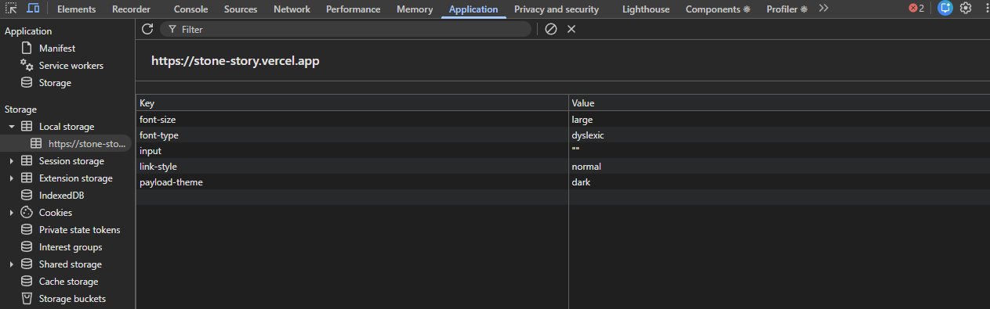

Sl. 5.13 – local storage s opcijama pristupačnosti

Dodatno je implementirano inicijalno učitavanje postavki prije prikaza sadržaja, kako bi se izbjegao kratkotrajni prikaz sučelja bez primijenjenih stilova pri prvom renderiranju. Time je osigurano konzistentnije korisničko iskustvo, osobito kod korisnika koji se oslanjaju na povećani tekst, specifičan font ili tamnu temu.

### Analiza ankete korisnika

Anketa je provedena na uzorku od 32 ispitanika. Upitnik je distribuiran prigodnim uzorkovanjem, pretežito među studentima STEM područja i njihovim roditeljima, što je relevantno uzeti u obzir pri interpretaciji rezultata. Takav uzorak može imati višu razinu tehnološke pismenosti i drugačija očekivanja od AI sustava u odnosu na opću populaciju. Budući da anketa nije prikupljala detaljnije demografske podatke (npr. dob, razina obrazovanja ili točan odnos “student/roditelj”), rezultati se prikazuju i tumače na razini ukupnog uzorka.

Ciljevi ankete bili su:

* provjeriti točnost i konzistentnost odgovora kroz pitanja s očekivanim ishodom, uz indikator mogućih halucinacija
* provjeriti sposobnost praćenja konteksta kroz povezana pitanja u istoj sesiji razgovora
* provjeriti višejezičnost, odnosno dosljednost sadržaja na hrvatskom i engleskom jeziku te odgovor na jeziku upita
* procijeniti zadovoljstvo korisnika rješenjem (AI asistent i opcije pristupačnosti)
* ispitati intuitivnost AI pretrage u odnosu na klasičnu pretragu i namjeru budućeg korištenja
* procijeniti potencijalni utjecaj AI pretrage na odabir online trgovine.

#### 5.2.2.1. Metodologija provedbe ankete

Upitnik je strukturiran u više sekcija s jasno definiranim pravilima. U sekcijama s predefiniranim pitanjima ispitanici su kopirali pitanje u AI asistenta te zatim odabrali odgovor Da/Ne na pitanje poklapa li se odgovor modela s očekivanim ishodom. Upute naglašavaju da se poklapanje ne ocjenjuje doslovno, već prema tome sadrži li odgovor ključne elemente očekivanog odgovora (npr. ispravne stavke, relevantne informacije i smislen opis). Povezana pitanja postavljala su se u istoj sesiji kako bi se zadržao kontekst, dok se za HR/EN usporedbu tražilo otvaranje nove sesije za svaku jezičnu varijantu.

#### 5.2.2.2. Predefinirana neovisna pitanja

U prvoj skupini testirana je osnovna točnost modela kroz tri neovisna pitanja (Sl. 5.14). Na prvo pitanje model je u svim slučajevima dao očekivan odgovor (100%). Kod druga dva pitanja zabilježena je visoka razina slaganja od 93,8% (odnosno 30/32 pozitivnih odgovora). Rezultati upućuju na to da model pouzdano odgovara kada je upit jasno definiran i kada se odgovor može izravno provjeriti kroz dostupne podatke.

Manji udio negativnih odgovora (~6,2%) može biti posljedica više čimbenika, poput različitih kriterija ispitanika pri procjeni “poklapanja”, različitog očekivanog formata odgovora ili povremenih odstupanja modela. Budući da anketa nije prikupljala obrazloženja uz odgovore, navedeni razlozi predstavljaju moguće hipoteze, a ne potvrđene uzroke.

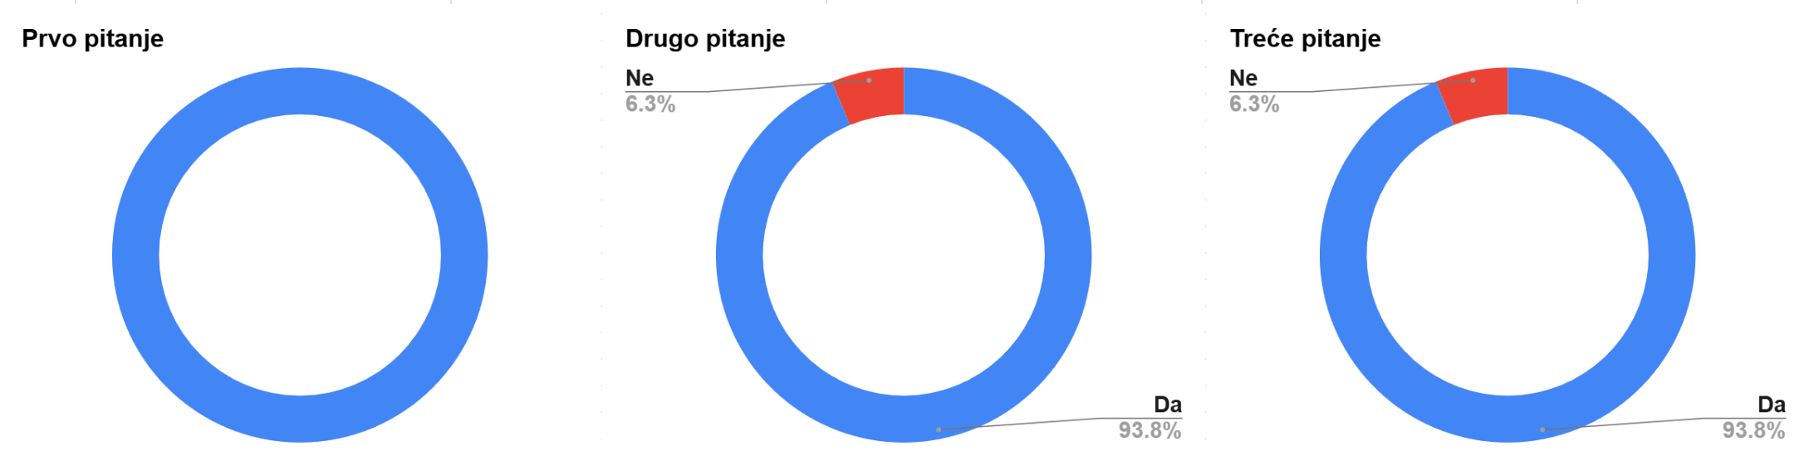

Sl. 5.14 – Kružni dijagrami prve sekcije ankete

**5.2.2.3. Predefinirana povezana pitanja**

Druga skupina pitanja bila je namjerno osmišljena za provjeru zadržavanja konteksta kroz tri uzastopna upita u istoj sesiji razgovora (Sl. 5.15). U odnosu na neovisna pitanja, rezultati su slabiji.

Prvo pitanje (“preporuka luksuznog kamena”) ima 59,4% pozitivnih odgovora (19/32). Ovakav rezultat je očekivan jer upit nije determinističan: pojam “luksuznog izgleda” nije jednoznačan, pa model može predložiti različite proizvode ili različit broj prijedloga. Time se smanjuje usporedivost s očekivanim odgovorom, a početna varijabilnost prenosi se i na iduća pitanja.

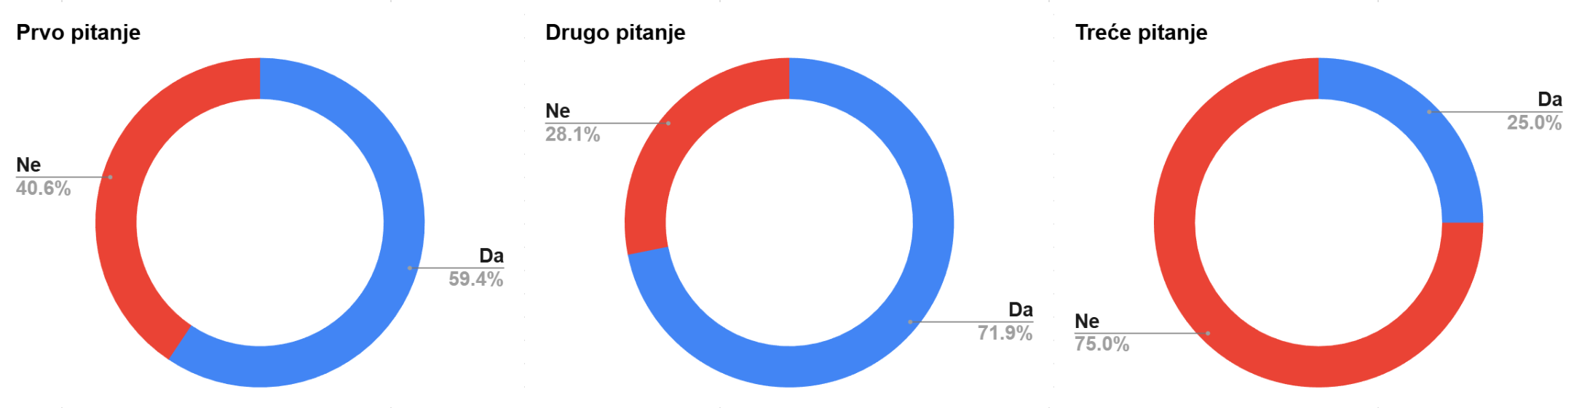

Sl. 5.15 – kružni dijagrami druge sekcije ankete

Drugo pitanje (“koji su iz Grčke?”) pokazuje bolji rezultat: 71,9% pozitivnih odgovora (23/32). To upućuje na to da model često može zadržati dio konteksta i koristiti ga u sljedećem koraku, čak i kada je prvi odgovor varirao.

Treće pitanje (“prikaži slične najskupljem iz prethodne liste”) ostvaruje najslabiji rezultat: 25% pozitivnih odgovora (8/32). U ovom koraku model je trebao eksplicitno “operirati” nad vlastitim prethodnim odgovorom: identificirati najskuplji proizvod iz ranije liste i zatim pronaći slične stavke. Takav zadatak je zahtjevniji jer se oslanja na stabilno pamćenje prethodnog izlaza i višekoračno zaključivanje, što može biti nepouzdano bez strožeg vođenja stanja razgovora (npr. strukturirano spremanje prethodnih rezultata).

Zaključno, ova skupina pokazuje da prototip može biti pouzdan u jednostavnijim nastavcima konteksta, ali da postoji prostor za poboljšanje u scenarijima gdje je potrebno stabilno zadržavanje i obrada informacija iz ranijih odgovora.

**5.2.2.4. Višejezičnost (HR/EN)**

Višejezičnost je testirana postavljanjem sadržajno istog pitanja na hrvatskom i engleskom jeziku, uz otvaranje nove sesije za svaku jezičnu varijantu (Sl. 5.16). U 96,9% slučajeva (31/32) ispitanici su procijenili da su odgovori sadržajno isti. Dodatno, u 100% slučajeva (32/32) model je odgovorio na jeziku na kojem je dobio pitanje. Ovi rezultati upućuju na visoku dosljednost i stabilnu izvedbu na oba jezika.

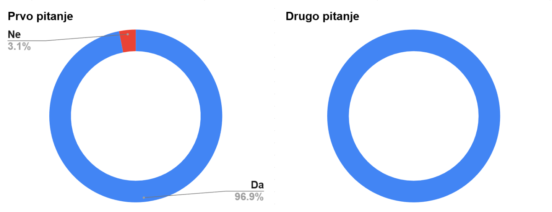

Sl. 5.16 – kružni dijagrami treće sekcije ankete

**5.2.2.5. Pristupačnost aplikacije**

U dijelu ankete koji se odnosi na pristupačnost ispitanici su procjenjivali učinak pojedinih opcija prilagodbe sučelja (Sl. 5.17 i Sl. 5.18). Promjena teme (svijetla/tamna) ocijenjena je pozitivno u 90,6% slučajeva (29/32), što sugerira bolju čitljivost i kontrast bez gubitka preglednosti.

Kod OpenDyslexic fonta rezultati su podijeljeni, ali bez negativne percepcije: 53,1% (17/32) navodi bolju čitljivost, dok 46,9% (15/32) smatra da je čitljivost jednaka. Povećanje veličine fonta zadržava funkcionalnost sučelja u 93,8% slučajeva (30/32), a isticanje poveznica poboljšava prepoznatljivost interaktivnih elemenata u 87,5% slučajeva (28/32).

Najslabiji rezultat odnosi se na grayscale prikaz slika: 62,5% (20/32) smatra da slike zadržavaju informativnu vrijednost, dok 37,5% (12/32) navodi suprotno. To je očekivano jer uklanjanje boje može smanjiti informativnost u situacijama gdje boja nosi dio značenja (npr. tonalitet i nijanse uzorka materijala). Ukupna prosječna ocjena zadovoljstva opcijama pristupačnosti iznosi 4,6/5, što upućuje na vrlo pozitivan dojam uz prostor za doradu, ponajprije kod prikaza slika.

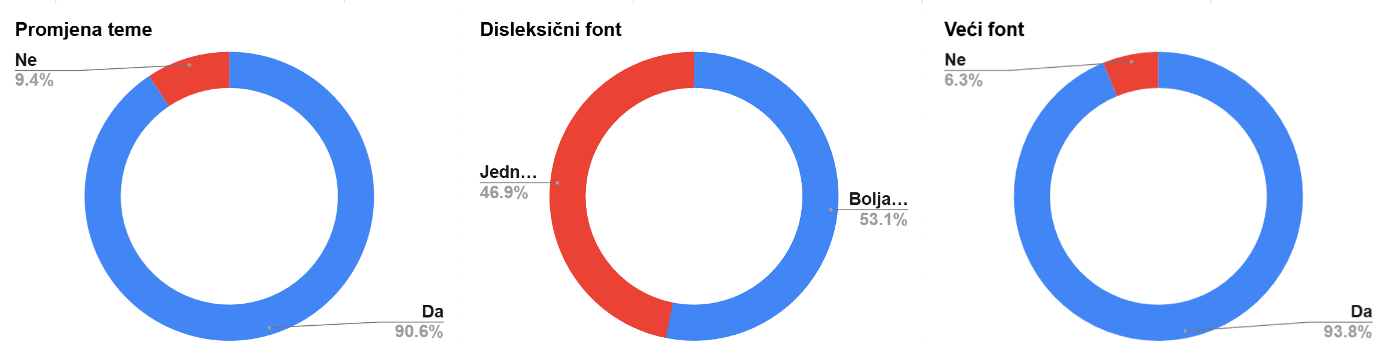

Sl. 5.17 – prvi dio pitanja za pristupačnost

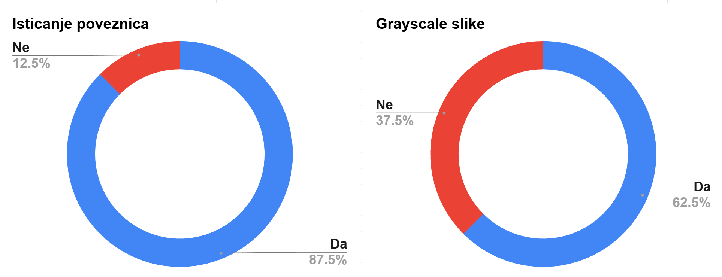

Sl. 5.18 – drugi dio pitanja za pristupačnost

**5.2.2.6. Ocjena AI asistenta**

U dijelu ankete usmjerenom na ukupni dojam AI asistenta, 43,8% ispitanika (14/32) navodi da im je ovo prvi put da koriste AI asistenta za pretragu proizvoda, dok 56,3% (18/32) navodi da nije. To je važno jer dio ispitanika može uspoređivati prototip s ranijim iskustvima sličnih alata, što utječe na kriterije ocjenjivanja.

Većina ispitanika smatra da je AI pretraga intuitivnija od tradicionalne: 78,1% (25/32) odgovara pozitivno. Također, 81,3% (26/32) navodi da bi u budućnosti radije koristilo AI pretragu nego klasičnu pretragu. S druge strane, utjecaj na izbor online trgovine je slabije izražen: 43,8% (14/32) smatra da bi AI pretraga bila razlog odabira, dok većina (56,3%, 18/32) to ne vidi kao presudan faktor. Ukupna prosječna ocjena zadovoljstva radom modela iznosi 4,3/5, što predstavlja visok rezultat s obzirom na prototipni karakter rješenja i uključene testove konzistentnosti i konteksta (Sl. 5.19; Sl. 5.20).

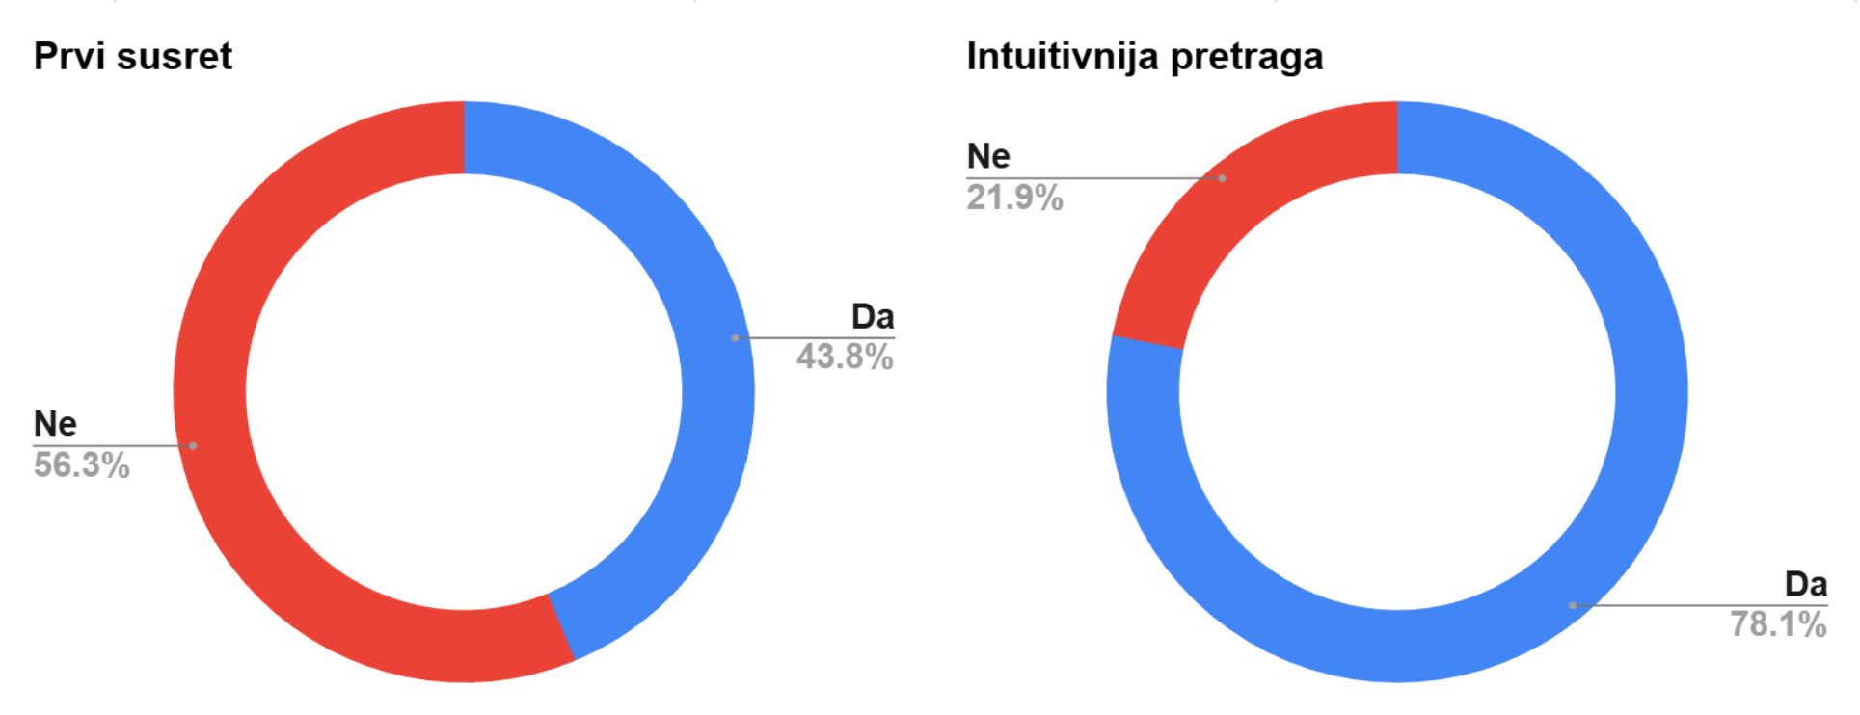

Sl. 5.19 – prvi dio pitanja za AI asistenta

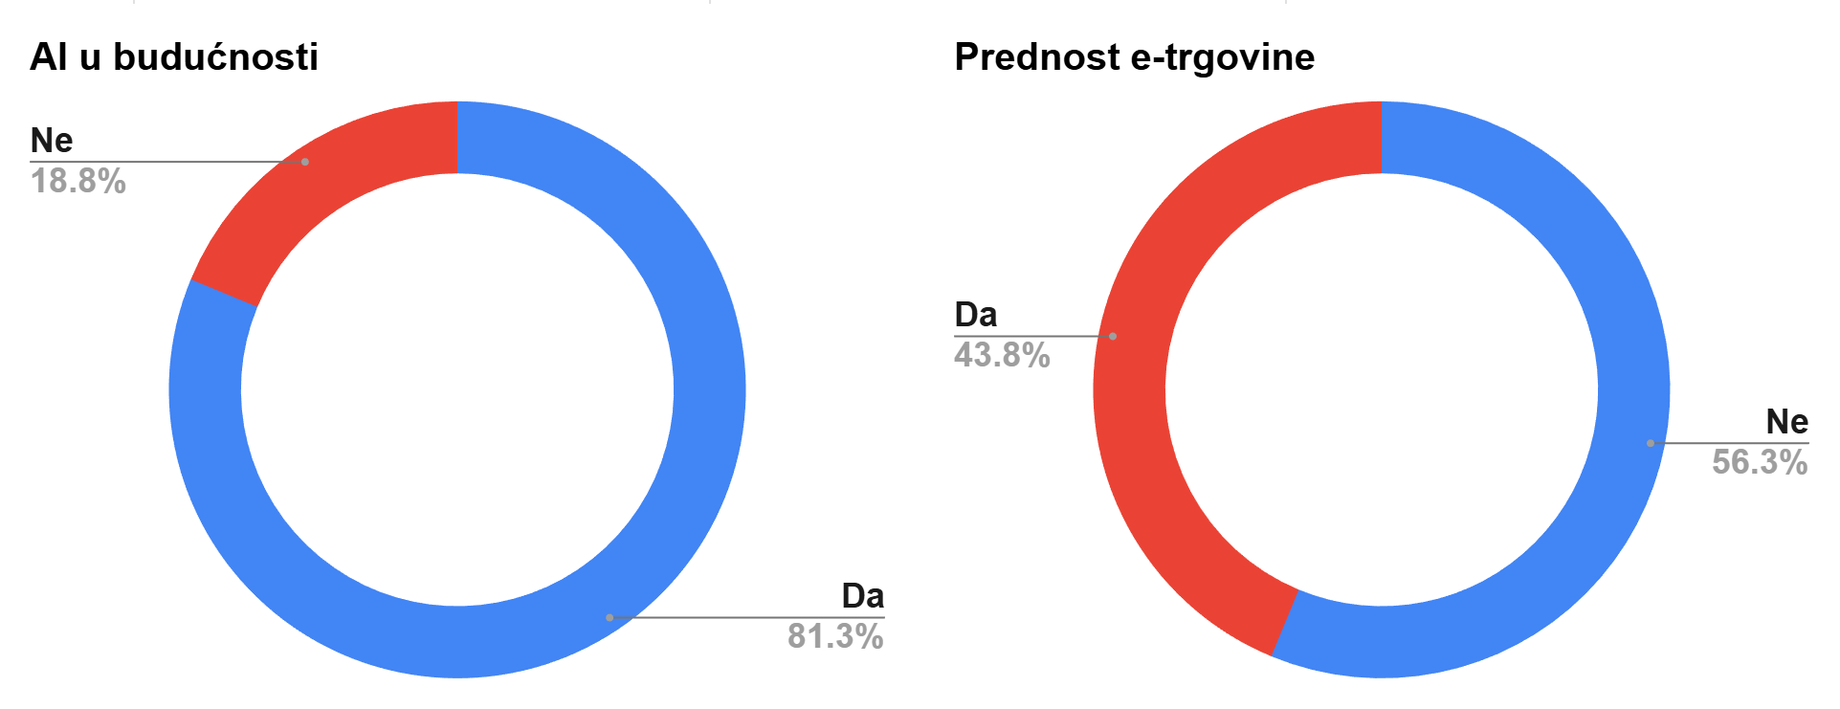

Sl. 5.20 – drugi dio pitanja za AI asistenta

#### 5.2.2.7. Ograničenja ankete

Rezultate je potrebno promatrati uz ograničenja: uzorak je relativno malen (N=32) i prigodan, kriterij “poklapanja s očekivanim” oslanja se na subjektivnu procjenu ispitanika, a anketa nije uključivala mjerenje vremena izvršavanja zadataka niti prikupljanje logova razgovora kao objektivni “ground truth”. Zbog toga se analiza temelji na postocima i općim obrascima, dok bi preciznija statistička analiza zahtijevala veći i demografski strukturiraniji uzorak te detaljnije instrumente mjerenja.

## ****5.3. Usporedba s postojećim rješenjima****

Usporedbom prototipa s analiziranim rješenjima uočavaju se razlike u namjeni asistenta, integraciji s katalogom, slobodi korisničkog upita te u pristupačnosti.

Dio sustava koji se predstavljaju kao “chat” u praksi je kanal prema podršci, dok se drugi dio temelji na unaprijed definiranim tokovima i FAQ navigaciji, gdje korisnik bira ponuđene opcije. Takav pristup je predvidiv, ali ograničen za slobodna pitanja i kombiniranje kriterija. Prototip je usmjeren na prirodniju pretragu: omogućuje slobodno formuliranje upita i generira odgovore vezane uz sadržaj i katalog, pri čemu je “chat” funkcionalna komponenta online trgovine.

Razlika je vidljiva i u pristupačnosti. U analiziranim rješenjima posebne opcije prilagodbe često nisu dostupne ili istaknute, dok prototip nudi konkretne postavke (tema, povećanje teksta, disleksični font, isticanje poveznica, grayscale) kroz uvijek vidljiv gumb.

Prototip je dizajniran i tako da smanji probleme uočene u praksi, poput nekonzistentne dostupnosti widgeta i rigidnih tokova. Iako anketa pokazuje prostor za poboljšanje višekoračnog dijaloga i kontekstualnog pamćenja, osnovna verzija potvrđuje vrijednost asistenta kao alata za bržu pretragu i snalaženje u ponudi.

## ****5.4. Daljnji koraci****

Implementirani sustav predstavlja funkcionalnu osnovu virtualnog asistenta za online trgovinu, ali postoji prostor za daljnja poboljšanja koja bi unaprijedila korisničko iskustvo, performanse i mogućnosti sustava.

### 5.4.1. Hybrid search

Trenutna implementacija koristi PostgreSQL Full-Text Search koji se temelji na keyword matching-u. Hybrid search pristup kombinirao bi postojeći FTS s vector embeddings pretraživanjem, čime bi se omogućilo semantičko razumijevanje upita. Sustav bi mogao pronaći relevantne proizvode čak i kada korisnik ne koristi točne ključne riječi iz opisa, što je posebno korisno za neiskusne korisnike koji ne poznaju stručnu terminologiju prirodnog kamena.

### 5.4.2. Dorade system prompta-a

Tijekom korisničkog testiranja uočeno je da virtualni asistent može otkriti detalje vlastite implementacije kada ga korisnici izravno pitaju o tome. U jednom slučaju, korisnik je kroz niz pitanja saznao informacije o korištenom LLM modelu, tool calling mehanizmu i arhitekturi sustava. Ovo predstavlja potencijalni sigurnosni rizik jer otkrivanje tehničkih detalja može olakšati zlonamjerne pokušaje manipulacije asistentom ili eksploatacije sustava. Buduće iteracije sustava trebale bi proširiti system prompt s eksplicitnim pravilima koja zabranjuju asistentom da raspravlja o vlastitoj implementaciji, korištenim tehnologijama ili internim procesima. Umjesto tehničkih detalja, asistent bi trebao preusmjeriti razgovor na svoju svrhu - pomoć korisnicima u pronalaženju proizvoda prirodnog kamena.

### 5.4.3. Caching strategija s Redis-om

Uvođenje Redis cache sloja između virtualnog asistenta i PostgreSQL baze omogućilo bi brže odgovore i smanjilo opterećenje baze kod često postavljanih upita. Ovaj pristup posebno bi bio koristan tijekom kampanja kada veliki broj korisnika istovremeno pretražuje popularne proizvode.

### 5.4.4. Voice interface - Glasovna komunikacija

Proširenje chat interfacea s glasovnom komunikacijom omogućilo bi pristupačniji način interakcije kroz speech-to-text i text-to-speech funkcionalnosti. Korisnici bi mogli izgovoriti upit i slušati odgovor, što bi bilo posebno korisno za osobe s vizualnim poteškoćama i na mobilnim uređajima.

# Literatura

[1] Payload CMS Documentation. Poveznica: <https://payloadcms.com/docs>; pristupljeno 25. rujna 2025.

[2] Strapi CMS Documentation. Poveznica: <https://docs.strapi.io/cms>; pristupljeno 25. rujna 2025.

[3] Directus Documentation. Poveznica: <https://directus.io/>; pristupljeno 25. rujna 2025.

[4] Oracle, "What is a Content Management System (CMS)?". Poveznica: <https://www.oracle.com/content-management/what-is-cms/>; pristupljeno 15. siječnja 2026.

[5] Gartner IT Glossary, "Content Management Systems". Poveznica: <https://www.gartner.com/en/information-technology/glossary/content-management-systems>; pristupljeno 15. siječnja 2026.

[6] Gartner IT Glossary, "Web Content Management (WCM)". Poveznica: <https://www.gartner.com/en/information-technology/glossary/wcm-web-content-management>; pristupljeno 5. listopada 2025.

[7] Prismic, "What is a Headless CMS?". Poveznica: <https://prismic.io/blog/headless-cms>; pristupljeno 25. rujna 2025.

[8] Amazon Web Services, "What is a Headless CMS?". Poveznica: <https://aws.amazon.com/what-is/headless-cms/>; pristupljeno 26. rujna 2025.

[9] Contentful, "What is a Headless CMS?". Poveznica: <https://www.contentful.com/headless-cms/>; pristupljeno 26. rujna 2025.

[10] Contentful, "Powering Chatbots with Contentful". Poveznica: <https://www.contentful.com/blog/powering-chatbots-with-contentful/>; pristupljeno 8. studeng 2025.

[11] Strapi Blog, "Create an AI Chatbot with Vercel SDK and Strapi". Poveznica: <https://strapi.io/blog/create-ai-chatbot-vercel-sdk-strapi>; pristupljeno 8. studeng 2025.

[12] Shopify Enterprise, "Benefits of Headless Commerce". Poveznica: <https://www.shopify.com/enterprise/blog/benefits-of-headless-commerce>; pristupljeno 27. rujna 2025.

[13] Contentful, "Headless Commerce Explained". Poveznica: <https://www.contentful.com/blog/headless-commerce-explained/>; pristupljeno 27. rujna 2025.

[14] commercetools, "What is Headless Commerce?". Poveznica: <https://commercetools.com/mach-architecture/headless-commerce>; pristupljeno 26. rujna 2025.

[15] W3C, "Web Content Accessibility Guidelines (WCAG) 2.1". Poveznica: <https://www.w3.org/TR/WCAG21/>; pristupljeno 22. listopada 2025.

[16] W3C, "Web Content Accessibility Guidelines (WCAG) 2.2". Poveznica: <https://www.w3.org/TR/WCAG22/>; pristupljeno 22. listopada 2025.

[17] W3C Web Accessibility Initiative, "WCAG Overview". Poveznica: <https://www.w3.org/WAI/standards-guidelines/wcag/>; pristupljeno 22. listopada 2025.

[18] W3C Web Accessibility Initiative, "Understanding On Focus (WCAG 2.1)". Poveznica: <https://www.w3.org/WAI/WCAG21/Understanding/on-focus.html>; pristupljeno 22. listopada 2025.

[19] W3C Web Accessibility Initiative, "Web Accessibility Evaluation Tools List". Poveznica: <https://www.w3.org/WAI/test-evaluate/tools/list/>; pristupljeno 22. listopada 2025.

[20] HAKOM, "Metodologija za razvoj pristupačnih web rješenja". Poveznica: <http://ict-aac.hr/images/HAKOM_skup/Metodologija/HAKOM_A5_Metodologija_FINAL_WEB.pdf>; pristupljeno 22. listopada 2025.

[21] HAKOM, "Metodologija za razvoj pristupačnih mobilnih programskih rješenja". Poveznica: <https://www.hakom.hr/UserDocsImages/2020/dokumenti/Metodologija_za_razvoj_pristupacnih_mobilnih_programskih_rjesenja.pdf>; pristupljeno 22. listopada 2025.

[22] CARNet, "Standardi pristupačnosti weba, verzija 0.9", srpanj 2019. Poveznica: <https://www.carnet.hr/wp-content/uploads/2019/07/Standardi-pristupac%CC%8Cnosti-ver.-0.9-16072019-.pdf>; pristupljeno 22. listopada 2025.

[23] World Health Organization, "Disability and Health (Fact Sheet)". Poveznica: <https://www.who.int/news-room/fact-sheets/detail/disability-and-health>; pristupljeno 23. listopada 2025.

[24] World Health Organization, "Global Report on Health Equity for Persons with Disabilities", 2022. Poveznica: <https://www.who.int/publications/i/item/9789240063600>; pristupljeno 13. siječnja 2026.

[25] World Health Organization, "World Report on Vision", 2019. Poveznica: <https://www.who.int/publications-detail-redirect/world-report-on-vision>; pristupljeno 13. siječnja 2026.

[26] World Health Organization, "Blindness and Visual Impairment (Fact Sheet)". Poveznica: <https://www.who.int/news-room/fact-sheets/detail/blindness-and-visual-impairment>; pristupljeno 13. siječnja 2026.

[27] Eurostat, "Around One in Four People Aged 16 and Over in the EU has a Disability", prosinac 2024. Poveznica: <https://ec.europa.eu/eurostat/web/products-eurostat-news/w/wdn-20251203-1>; pristupljeno 13. siječnja 2026.

[28] Eurostat, "Population with Disability Statistics Explained", 2024. Poveznica: <https://ec.europa.eu/eurostat/statistics-explained/SEPDF/cache/122127.pdf>; pristupljeno 13. siječnja 2026.

[29] OpenAI, "GPT-4 Technical Report", arXiv:2303.08774, ožujak 2023. Poveznica: <https://cdn.openai.com/papers/gpt-4.pdf>; pristupljeno 12. siječnja 2026.

[30] Gemini Team, Google, "Gemini: A Family of Highly Capable Multimodal Models", arXiv:2312.11805, prosinac 2023 (ažurirano svibanj 2025). Poveznica: <https://arxiv.org/abs/2312.11805>; pristupljeno 12. siječnja 2026.

[31] Microsoft Learn, "Bot Builder Basics - Azure Bot Service". Poveznica: <https://learn.microsoft.com/en-us/azure/bot-service/bot-builder-basics?view=azure-bot-service-4.0>; pristupljeno 12. siječnja 2026.

[32] McKinsey & Company, "The Contact Center Crossroads: Finding the Right Mix of Humans and AI". Poveznica: <https://www.mckinsey.com/capabilities/operations/our-insights/the-contact-center-crossroads-finding-the-right-mix-of-humans-and-ai>; pristupljeno 20. siječnja 2026.

# Zaključak

Ovaj rad pokazuje da AI virtualni asistent u online trgovini ima vrijednost tek kada je dio sustava i kada je povezan s katalogom, ima jasna pravila ponašanja i dolazi u sučelju koje je pristupačno različitim korisnicima. Testiranje postojećih rješenja potvrdilo je da se mnogi chat sustavi svode na kanal za podršku ili na unaprijed definirane tokove temeljene na čestim pitanjima. Takva rješenja su predvidiva, ali često nedovoljna za slobodno postavljena pitanja i višekoračno sužavanje izbora. Najkorisniji su asistenti koji su stabilno dostupni, dobro prepoznaju namjeru, pamte kontekst i mogu prikazati konkretne proizvode uz slike, cijene i poveznice.

Implementirani prototip usmjeren je na upravo tu vrstu korisnosti. Asistent se oslanja na dohvat stvarnih podataka o proizvodima, a sučelje uključuje opcije pristupačnosti koje se mogu uključiti bez prekida korištenja. Rezultati ankete upućuju na visoku pouzdanost kod jasno definiranih neovisnih upita, vrlo dobru višejezičnost te visoko zadovoljstvo korisnika pristupačnim opcijama i asistentom. Istovremeno je u povezanim pitanjima vidljivo da s porastom složenosti raste rizik gubitka konzistentnosti, posebno kada model treba koristiti vlastite prethodne odgovore kao ulaz u sljedeći korak. To jasno ukazuje na potrebu strožeg upravljanja stanjem razgovora i strukturiranog spremanja rezultata kako bi višekoračni dijalog bio pouzdaniji.

Zaključno, rad potvrđuje da je moguće izgraditi funkcionalan i uvjerljiv AI asistent u headless arhitekturi uz istovremeni fokus na pristupačnost. Prototip je dobra osnova, a daljnji razvoj prirodno ide prema kombiniranju pretrage po ključnim riječima i semantičke pretrage, sustavnijem testiranju konfiguracija modela, optimizaciji performansi kroz privremeno spremanje rezultata te mogućem uvođenju glasovne interakcije kao dodatnog pristupačnog kanala.

# Summary

This thesis shows that an AI virtual assistant is valuable in an online store only when it is built as part of the system. It should be connected to the product catalogue, follow clear rules, and work in an interface that is accessible to different users. The review of existing solutions shows that many chat widgets are either customer support channels or simple FAQ flows. These solutions are predictable, but they often do not work well for free form questions and multi step product search. The best assistants are easy to find on the page, understand user intent, remember context, and show real products with images, prices, and links.

The implemented prototype aims to provide this practical value. The assistant uses real product data through catalogue search, and the interface offers accessibility options that users can turn on without breaking the main flow. Survey results show high reliability for clear, independent questions, strong consistency in Croatian and English, and high user satisfaction with both the accessibility options and the assistant. At the same time, the connected questions show a clear weakness. As tasks depend more on earlier answers, the assistant becomes less consistent, especially when it must use its own previous output as input for the next step. This suggests that better state management and more structured saving of results are needed for reliable multi turn conversations.

Overall, the thesis confirms that it is possible to build a functional AI assistant in a headless architecture while keeping accessibility in focus. The prototype is a strong starting point. Future work should combine keyword and semantic search, test different model settings in a more systematic way, improve speed with caching, and explore voice interaction as another accessibility option.